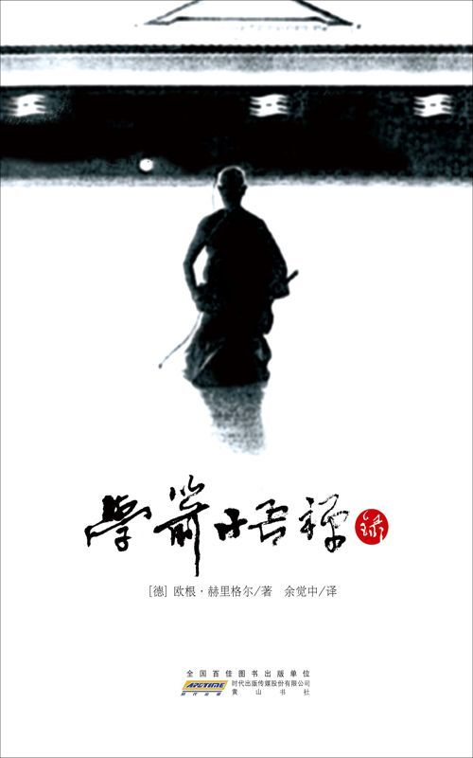

Table of Contents
书名页
版权页
目录
中和之道
铃木大拙序
赫里格尔的觉悟
新版译者序
初版译者序
第一章 弓道与禅
第二章 学禅缘由
第三章 神意拉弓
第四章 放箭难关
第五章 放下自我
第六章 以心传心
第七章 结业考核
第八章 排除疑惑
第九章 剑道印证
译后语
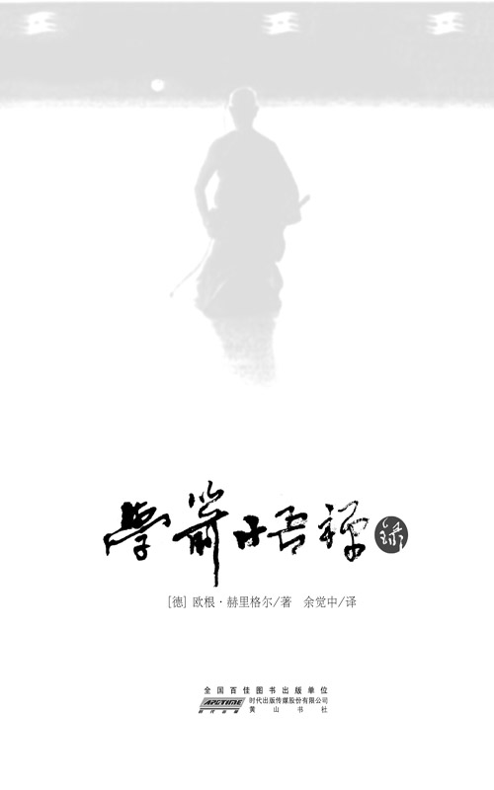
图书在版编目（CIP）数据

学箭悟禅录／（德）赫里格尔著；余觉中译．——合肥：黄山书社，2010.12
ISBN 978-7-5461-1640-2

Ⅰ．①学… Ⅱ．①赫…②余… Ⅲ．①禅宗-研究 Ⅳ．①B946.5

中国版本图书馆CIP数据核字（2010）第250075号

学箭悟禅录 （德）赫里格尔 著 余觉中 译

出 版 人：左克诚 责任编辑：刘 翔
责任印制：李 磊 装帧设计：艾博堂

出 版：时代出版传媒股份有限公司 （http://www.press-mart.com）
黄山书社 （http://www.hsbook.cn）
（合肥市翡翠路1118号出版传媒广场7层 邮编：230071）
发 行：北京时代联合图书有限公司 电话：010-65513628
经 销：全国新华书店
印 制：环球印刷（北京）有限公司 电话：010-61202350

开 本：880 × 1230 1/32 印 张：5 字 数：80千字
版 次：2011年3月第1版 2011年3月第1次印刷
书 号：ISBN 978-7-5461-1640-2 定 价：15.00元

版权所有 侵权必究
（本版图书凡印刷、装订错误，可向承印厂调换）
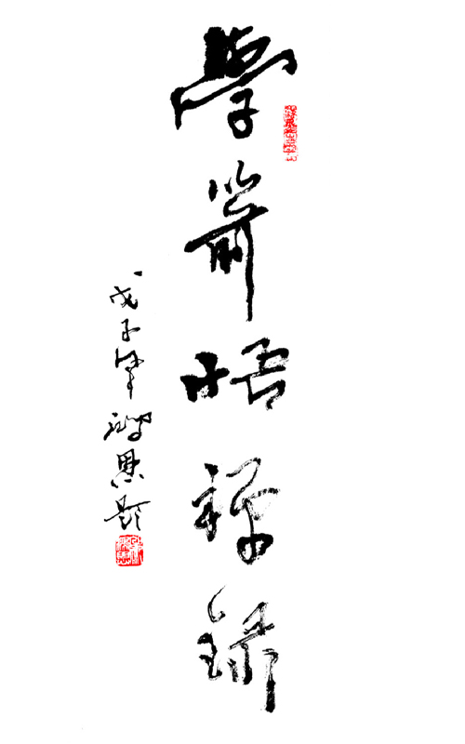
中国国家画院书法家 邬鸿恩先生 题字
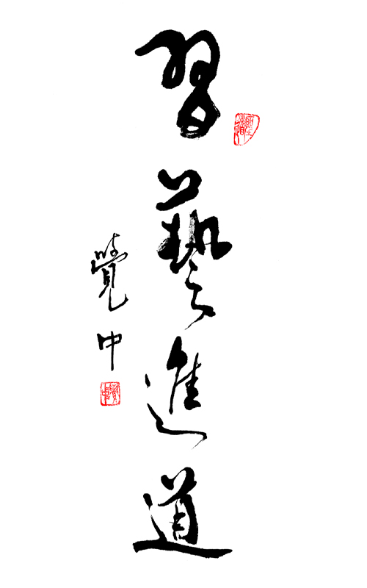
本文译者 余觉中先生 题字

目录 Contents
中和之道

铃木大拙序

赫里格尔的觉悟

新版译者序

初版译者序

第一章 弓道与禅

第二章 学禅缘由

第三章 神意拉弓

第四章 放箭难关

第五章 放下自我

第六章 以心传心

第七章 结业考核

第八章 排除疑惑

第九章 剑道印证

译后语

中和之道
余觉中

孔子说“吾道一以贯之”。是什么东西成道时是它，修道时也离不开它呢？恐怕只有一个“中”字。所以尧传舜只有一句话——“允执厥中”。老子也说“多闻数穷，不若守于中”。孔子称中庸为至德，佛陀称至法为中道。中国以中为国名，中医以中为准绳，我们的文化处处体现出中之妙谛。

这个中如果用两个字表达，便是中和。中为体，和为用。如用四个字表达，便是中和圆通。中和是体，圆通是用。

这个中是我们文化的灵魂，也是做人做事、成道成圣的最高准则。理解了这个中，我们才能读懂经典，走进圣道；不断地依中而行，我们才能日日自新，转凡成圣。大道至简，得其一，万事毕。一个中字便可囊括千经万典，便可统摄千语万行。中之义大矣哉！

但领会与践行这个中又谈何容易！这个中是活的，不是死的；是多维的，而不是平面的。它既近又远，既显又隐，既平常又神奇，既是过程，又是结果。所以要把握好这个中永远不可能是一蹴而就、一步到位的事。它是人生走向幸福的一条光明大道，是人安身立命不可或缺的法宝。一个人只有在圣贤的指引下，时常怀抱这个法宝，永不偏离正道，经过一生的努力，才有望达到孔子“从心所欲不逾矩”的至善境界。

何谓中？中有体用两面。子思说“喜怒哀乐之未发，谓之中”，说的是人七情未动时的至善本性即是中。又说“中也者，天下之大本也”，说的是万物的共同本性即是中。所以就体来说，于人，这个中即是孔子说的仁，子思说的诚，孟子说的良知，佛家说的佛性；于物，这个中即是子思说的天命，老子说的道，佛陀说的空。就用而言，子思说“发而皆中节，谓之和”，是说用情合理即是中的表现。又说“和也者，天下之达道也”，是说天地万物各循其性即是中的显现。因为体用既非一，又不二，其妙皆在一中，所以体现在修身上，自然要讲成己成人，内外兼修，动静交养，本末并进。这种“尊德性而道问学，致广大而尽精微，极高明而道中庸”的中道行持法是孟子以前圣圣相传的大中至正的圣道大法。自伏羲至黄帝、尧、舜、禹、汤、文、武、周公、老子、孔子、曾子、子思直至孟子，可谓薪火相传，法脉不绝。

自孟子后圣道衰微，圣学凋零，大道一脉衍为三教。于是以中为本、以和为用的大道遂分为以自我和为特征的佛家、以人我和为特征的儒家与以物我和为特征的道家。分裂后的三教已不把集古圣之大成的孔子视为大道圣师，却将之视为狭义的儒家创始人，于是三家各持己见，互争高下，遂使大道愈来愈晦。而在儒家内部也渐分儒学与儒教两派，一重学术而轻做人，一重做人而轻学术，两者皆偏离孔子道艺并重、德才兼备的圣学宗旨。

孔子说：“攻乎异端，斯害也已。”先儒释此句异说纷呈，都是因为这个“中”难明之故。有的无视“乎”字，将“攻乎异端”解作“攻击异端”，有的将作语气词的“也已”解作实词，认为孔子这句话的意思是“只要反对异端，异端的危害就会停止”，或者理解为“攻击不同于你的异端学说，那反而是有危害的”。如果说孟子因处于大道岌岌可危的时代，为了维护圣道，出于不得已而有攻击杨、墨异端的言词，但在孔子的言论中我们却找不到反异端的言词。在孔子担任鲁国司寇，摄行相事期间，齐国给鲁国送上一批美女组成的乐队，鲁定公与大臣相与观赏，三日不举行朝礼，孔子只是一走了之。在孔子周游列国期间，曾遇到一些洁身自好的隐者，他们劝孔子避世，孔子只说“鸟兽不可与同群”，既不斥隐者之非，亦不改拯救天下之仁心。孔子平常教人也从不用过激的语言，或用矫枉过正的方法去对治，只是给人指出“中”，让人明白“中”后自觉地向“中”靠拢，因此，孔子的教法，如用医来比喻的话，便是不用猛药对治，只教人合理疗养，是治未病的上医大法。用民国学者江希张的话来说，孔子的道是“大无不包，细无不纳，体无不备，用无不赅，无论何时何地何人无不相宜”。孔子为什么不反异端？因为反异端是不能包容异端的表现，也就是说自身也在异端之中。既然各执一端，那么公说公有理，婆说婆有理，因此，异端邪说从来没有因为人反对而使之灭迹，就像用化疗难以彻底治愈癌症一样。所以，孔子只说一个人如果不明中道，把功夫下在走极端上，那么对人对己都没有好处。因此，孔子的教法主要体现在导人入中上，让人在言、行、思三方面都能做到合情合理，适中合度。这既是治法，又是养法；既是改过法，又是迁善法；既是入世法，又是出世法。真是“吾道一以贯之”啊！世上大概只有中土，有这么悠久的历史，有这么深厚的文化，有这么智慧的民众，才足以造就像孔子这样的至圣，也才有幸得到这种高明圆满的教化。生为中国人，当感到庆幸。

圣道隐晦数千年，一方面是人们小看圣人，只看到圣人其近如地的一面，而看不到其远如天的一面；另一方面是高看圣人，认为圣人生而知之，高不可攀，世人学不了，不必学，不知圣人亦是人，只是改过迁善，敦伦尽性而已。孟子说“人皆可以为尧舜”，人人都有成圣的潜力，只是人是否有恒志，能否去笃行罢了。

我从小学到高中的十年正好是文革的十年，在那个年代，传统文化的教育几乎等于零。上研究生后才开始接触过一些，虽然所学甚浅，但对传统文化的概貌也有所认识。2005年有人上门求学，也有人请我到外面讲学。自知浅陋，不敢为人之师，但想到讲学正是促学的一种好方式，便坚持了下来。这样，除假期外，每个周末我在愿意提供讲课场所的地方开始系统地讲四书，因为听的人每次有几十人，而且也比较固定，于是便成立了广慧书院。后来，因为场地的变更，又改为中和书塾。

转眼间，学四书讲四书已经五年多了，开始并没有觉得儒经有多深，而且心底里多多少少有点瞧不起圣人，看不上儒经，只是觉得身为中国人对本民族的经典如此陌生是一种耻辱，想与志同道合的人一起熟悉熟悉而已。没想到越学越讲，对儒经的认识也越来越深，对圣人也越来越敬佩，而身心家庭的变化更是前所未有，觉得实实在在地找到了安身立命的所在。

记得在年纪尚轻的时候，我心里有个隐隐约约的愿望，希望自己在有生之年能找到一种无所不包的学问系统。讲完《中庸》，我觉得要找的这个大学问系统，我们的古圣先贤在二千多年前已经建立了。尤其后来我得到清代大儒四川人刘止唐的学问传承，对何谓圣学才有了更清晰的了解。随着讲学的深入，以毕生的努力去践行圣道、弘扬圣学的心愿油然而生。而来书塾与我共学的诸君，其好学的精神与无私的奉献也是促使我坚持讲学的最大动力。在此，我要向他们表示最诚挚的感谢！

至于我自己所写、所译、所述、所编的东西，虽然也曾参考过很多资料，但总有择而不善，或善而不精的地方，尤其是在谈自己领会的地方，领会不深是肯定的，错解与偏见也是难免的。

在校改过去的稿子时，我常常发现有不少错解的地方，而想到我的一个错误，经过印刷品的放大，会成为无数的错误，同时还会贻害到无数人，就不会有勇气去传播了。但又想到，经典的原文仍在，我只是一个译者，译得对错好坏自然跟译者的素质有关。高明的读者自然不会受蹩脚的译文影响，况且自古翻译解说经典的人多如牛毛，一人的错解会被他人纠正。“人非圣贤，孰能无过”，“过而能改，善莫大焉”。

既然写、译、述、编都是为了更好的学习，那么将其内容出版流通，不是也在更大的范围内寻求他人的指正吗？建立在这样的理念基础上，我着手整理汇集自己过去所写、所译、所述、所编的文字。而将我对圣贤之道的一点感悟记录于此，以为总序。

2010年7月8日于北京外国语大学抱一堂

铃木大拙序
透过箭术的演练——不单是箭术，实际上在日本乃至远东其他国家所习练的所有艺术，我们注意到这些艺术的最重要的特征之一便是既非单纯出于功利的目的，也不是纯粹为了获得美的享受，而是旨在炼心；确实，旨在使自己的心与终极存在相连接。因此，习射不单是为了中靶，舞剑不只是为了克敌，舞蹈不仅仅是为了让肢体表演某种有节奏的动作。首先，大脑必须处于无意识状态。

假如一个人真想精通一门艺术，光有技巧方面的知识是不够的。他必须超越技巧，让艺术成为一种源于无意识的“无艺之艺”。

在弓道中，射手与靶子不再是两个对立的东西，而是融为一体。射手不再意识到自身是站在靶的对面试图射中靶心的人。这种无意识状态只有当一个人摆脱自我，彻底透空，并拥有完美的技巧的时候才能实现，不过在这里面有着某种异乎寻常的东西，这种东西只凭不断地研习此种技艺是难以获得的。

与其他所有的学说相比，无论是宗教的、哲学的，还是玄学的，禅最鲜明的区别在于它从来不离日用，它是那么的具体实在，但又有某种东西使之能超然于世俗的污秽与纷扰之外。

这样，我们看到了禅与弓道以及剑道、插花、茶道、舞蹈、美术等其他艺术之间的联系。

正像马祖道一禅师（卒于788年）所说的，禅是“平常心”。这种“平常心”不过是“饥来吃饭，困来即眠”。只要我们思虑一起，头脑中一形成概念，那原有的无意识就失去了，思想便闯了进来。此时，我们吃不再是吃，眠不再是眠了。箭离弦但并不径直飞向靶，靶也不再立于原来的地方，算计成为失算，弓道中的每个环节都出了差错，射手那纷乱的思绪在活动的每一方面、每一领域都暴露无遗。

人能思想，却弱如苇草。然而，当其无思无虑之时，即可成其伟业。“如婴儿状态”须经长年累月的忘我训练才能达到。一旦达到这种状态，人便会不思而思，其思如阵雨从天而降，如波涛涌过海面，如星辰闪耀夜空，如绿叶吐芽于和煦的春风之中。确实，它就是阵雨，就是海洋，就是星辰，就是绿叶。

当一个人达到这种“灵性”开发的阶段，他便是一个悟禅的生活艺术家。他不像油画家那样需要画布、画笔和颜料，也不像弓箭手那样需要弓、箭、靶等装备。他有四肢、身体、头脑及其他器官。他那禅的生活就是通过所有这些“工具”来表达的，而这些“工具”对这种表达起着非常重要的作用。他的手脚就是画笔，整个宇宙就是画布，他在上面花了七十年、八十年、甚至九十年的时间描绘着他的生活。这幅画叫做“历史”。

法演禅师（卒于1140年）说：“将四大海水为一枚砚，须弥山作一管笔，有人向虚空里写‘祖师西来意’五字，太平下座大展坐具，礼拜为师。” (1)

人们完全有理由会这么问：“这些奇谈怪论究竟是什么意思？为什么一个能表演此种技艺的人被认为是最值得尊敬的？”禅师也许会答道：“饥来吃饭困来眠。”如果他关切自然，也许会说：“昨日天晴今日雨。”然而，对于读者来说，问题仍然没有得到解答：“弓箭手在哪儿？”

德国哲学家赫里格尔先生曾来日本习练箭术以期悟禅，在这本绝妙的小书里，他富有启发性地记述了他自身的体验。通过他的表述，西方读者将会发现此书用了一种更为通俗的笔调描摹了常常被视为奇异的、又多少有点难以企及的东方式体验。

1953年5月于马萨诸塞州伊普斯威奇

————————————————————
(1) 此段引文见《古尊宿语录》卷第二十：《舒州白云山海会演和尚初住四面山语录》。法演，北宋临济宗僧人，三十五岁始离俗入道，初习百法唯识，颇得法相奥秘。唯疑情难却，乃遍叩禅席求解。谒白云端禅师，悟了心源，遂嗣其法。出住太平，移蕲州东山祖庭，龙象盈门，极一时之盛。崇宁三年（1140年）六月圆寂。世称蕲州五祖，又称五祖禅师。有语录四卷行世。——译者注

赫里格尔的觉悟
树 才

经商，为了赢利。练功，参禅，艺术，又为了什么？余小华先生译介的这本《学箭悟禅录》，很巧妙地回答了这个问题：为了觉悟。

时空茫茫，一生也短。而我们在这短暂的一生中，却又总是时时感到疲惫，空虚，百无聊赖，身心枯竭。原来，时间根本就不属于我们。时间携带着义务、责任、事件……纷至沓来，却活活把我们撇在一边。凡此种种，都是因为，我们不断地承受，却从未经历，从未吃透。于是，生也茫茫，死更茫茫。生本身，成了最大的迷妄。至于觉悟，我们久已淡忘。

也许有人会说：“觉悟？觉悟是革命的事儿……”但有哪一场革命，其深刻程度比得上灵魂的大跨越！

如何觉悟？作为最初的几位读者之一，我认真捧读了《学箭悟禅录》的译稿。读罢掩卷，我感到有什么东西，一下子攫住了我的心，使我不断地喃喃自语。我曾数次向余小华提及我的体会：我面对的是一个西方哲学家在东方禅上的活生生的觉悟过程，而不只是一篇遍身生辉的文章，一种力度满溢的智慧。

觉悟，在我看来，正是最大的智慧。它鲜活，生动，扑面而来……什么都不能迫使它停下来。诚然，觉悟一次已属不易，但一次，其实就暗含着一个漫长或极其漫长的修炼过程！赫里格尔苦练六年，最后，抵达“行到水穷处，坐看云起时”的豁然境界。尽管如此，这一豁然境界却远非终极的抵达，而只能说跨出了一大步。

长期的灵魂抑郁，苦思冥想，使我在事物间几乎迷失方向。恍惚间，撞上了禅。最初的震撼记忆犹新：禅也许是我所体认到的迄今为止对存在的最深邃的一次努力，因为它最贴身，丢失得也就最少。任何哲学，都不乏至理名言，但尽管自圆其说，毕竟难遮“分别”的勉强。只有禅，甚至连至理名言也要穿透：“逢佛杀佛”……在生中动；又通过动，来透彻生。赫里格尔也撞上了禅。这不奇怪。禅的内涵是超于民族、方向之上的。心灵指点赫里格尔来到日本。从学禅，到悟己；从学箭，到悟禅；一步一悟，循序渐进。他一次次地深有所悟，又一次次地坠入绝望。那位真正的大师，不到绝望处，决不指迷津，赫里格尔这才依次觉悟弓，觉悟箭，觉悟手，觉悟心，觉悟万物……他从复杂，走向简单；又从简单，彻见复杂。他深知，在事物的深处，有着更重要的东西。事物的表象呈现常构成迷妄，貌似的理解又加厚了迷妄。只有鲜活的体验、印证，才能掀翻迷妄，彻见真如。从此握住不放。握也不放，不握也不放。

余小华先生平日练拳悟禅，本身就在觉悟的途中。这也许可以解释，为什么他偶然动笔起译，却必然能在译文上臻于圆通简朴。

1989年12月

新版译者序
去年有人告诉我，德国哲学家赫里格尔关于在日本学箭悟禅的小书不久前已有人从日文版译成中文出版。我让内人从国家图书馆借来了此书，书名《弓和禅》，译者冬至。

早在1989年我在北京外国语学院读研究生的时候就将此书从英文版译成中文，并于1993年由今日中国出版社列入宗教文化丛书正式出版，应是此书最早的中文译本。

赫里格尔的书写得非常精练，一如中文经典，全书语言简洁而平易，但译起来并不轻松，因为其中涉及的精深的悟境，如果没有相当的体验是很难读懂的。

译此书时我不到三十岁，人生经验有限，学养也有限。其时，我虽跟随吴图南宗师的弟子杨家仓老师习练太极有年，对赫里格尔所描述的境界与体悟深有感触，但对其究竟的悟境毕竟还有些陌生，不少地方看起来似懂非懂，莫名其妙。体现在翻译上自然会望文生义，或晦涩难懂。

我虽然是学翻译的科班出身，但自从译了《学箭悟禅录》后，二十年来竟未译过其他书籍。原因当然是多方面的。其中有两个最主要的原因：一个是当年译这本小书整整花了七个月，因为太费神伤脑，以至于后来一想到翻译就怕，曾下决心要戒掉翻译。第二大原因是后来我的兴趣已转到中国经典文化上，再没有读到西方人写的能让我怦然心动、非译不可的书了。

赫里格尔的书真不愧为名不虚传的经典，自1953年出现英文版以后，其他语言的译本也纷纷出现，一本薄薄的小书竟征服了世界各地的读者，成为西方人写的有关禅修的最著名的经典性著作。我想，这跟作者的独特经历以及这本小书的写作特色是分不开的。

赫里格尔于1884年3月20日出生于德国海德堡。在海德堡大学求学期间，他先学习神学，后转向哲学，后来又迷上了神秘主义，并因此对禅发生兴趣。他认为，在所有宗教里，最神秘的莫过于禅。为了习禅与了解日本文化，赫里格尔于1924年去日本，并在仙台的东北帝国大学任讲师，教授哲学与古典文学。在其后的六年时间里，他一边教学，一边向日本著名的弓道大师阿波研造（1880-1939）学习箭术并借以悟禅。

阿波研造大师是位百发百中的神箭手，1920年，在他不惑之年的某一个深夜，当他独自一人在演习厅面对靶子射箭的时候，突然产生了悟境：随着自我消失的念头掠过脑际，他听见一种奇妙的声音回荡在虚空中，那弓弦的嗡嗡声以及箭穿靶子的声音是那么的清晰、响亮、强劲，是他过去不曾听见过的，在那一瞬间，他的自我融入到无边的虚空，化为无数的尘埃……经历了这次“大爆炸”的神秘体验，阿波研造开始宣说他的射道主张。其中“倾毕生之力于一射”与“射里见性”成为他射道主张的核心理念。虽然根据学者研究，阿波研造一生中跟禅师并未有过什么接触，也未习练过禅坐之类，但他通过精勤的习练弓道，自然达到了“弓禅一味”的境界。

赫里格尔是在阿波研造经历“大爆炸”一年之后才成为他的弟子的。难怪在弓道的整个传授过程中充溢着如此浓厚的禅味。因此，赫里格尔是幸运的，他碰上了一位“过来人”。为什么禅宗在六祖以后有不少人流于口头禅或狂禅，其根本原因恐怕在于缺乏“过来人”的缘故。

赫里格尔也是值得敬佩的，作为一个西方人，只花了六年时间便进入东方文化最难进入的神秘境界，掌握了“无艺之艺”，参透了生死之谜。而阿波研造竟能带出这么一位西洋弟子，其勇气、毅力与智慧更值得人赞叹！

1929年，赫里格尔离开日本回德国，在埃尔兰根大学任教授。1936年，赫里格尔发表了一篇关于日本弓道的论文，直到1948年才出版了《学箭悟禅录》这本小书。1951年，赫里格尔退休，并隐居于加米施。1955年4月18日，赫里格尔因肺癌而魂归道山，享年71岁。

《学箭悟禅录》的魅力除了赫里格尔本身的经历与证悟，还在于他简洁亲切、生动细腻、深入浅出的叙事方式。一本几小时就能读完的小书是最容易让人上手的，而娓娓道来的亲切感更令读者欲罢不能。至于描写的细腻生动又让人印象深刻，久久难以忘怀。语言虽然浅白，但它展现的境界却是深奥莫测，常让人掩卷沉思，咀嚼其中难以言传的禅味……

经典就是经典，文字有限，回味无穷，随时可读，从不生厌。因为看到冬至先生的新译本，时隔二十来年我又重读当年的译作，对照两个译本，我竟发现自己有不少错译的地方。有语言理解问题造成的，也有不明原作境界造成的，还有不明文化背景造成的。毕竟这二十来年自己在各方面也有所长进，原著对我的震撼丝毫不亚于第一次，而且当年不能理解的地方现在突然能理解一些了，不少地方比当年更能对原著产生共鸣。此时再看原译，心里生起了一种强烈的羞愧感，觉得自己糟蹋了经典。于是拿起红笔，开始修改原译。没想到越改越细，简直如重译一般。自去年暑假开始，断断续续拖了一年，才将全书修改完毕。虽然又耗了不少神，但心里也有一种特殊的欣慰感，因为修改译作犹如忏悔罪业，无论对原著还是对读者，我少了一分负疚感。不过译道无边，没准再过几年当我重读再译本时又会生起同样的负疚感，但那是以后的事，现在且不必管它。

冬至先生的译作给了我不少有益的借鉴，居住美国的林坚先生（George Ling）给我寄来了新版的英文原译著，还有相关的一些资料，使我的校改工作得以顺利进行。让我先沉浸在完稿的喜悦，以及对他们的感激之中吧！

2008年9月5日于北京外国语大学抱一堂

初版译者序
德国人似乎天生长于理论思辩，这一点从杰出的德国哲学家辈出这一事实就可看出。像“禅”这类说不清、道不明、扑朔迷离、神秘莫测的东方特产，跟他们的天性总有点格格不入。

可偏偏有位德国哲学家神差鬼使似的迷上了禅，而且为了亲身获得禅的体验，竟跑到日本去，就学于一位著名的箭术大师，以学箭作为悟禅的途径。经过六年常人难以想象的艰苦修习，终于亲口尝到了禅的滋味。这位德国哲学家就是本书的作者欧根·赫里格尔先生。

禅宗向来是以“不立文字”著称的。其原因当然不是怕泄密，而是因为“没法说”，或者更确切地说，对于没有直接体验的人来说，说了也等于白说，况且还易于使学者犯“认指作月”的毛病。其理跟向一位先天性盲人描述何为白色相同——无论怎样描绘、比拟，盲人心里仍是茫然。

然而，历代的禅师还是知其不可为而为之，留下的语录、公案竟也卷帙浩繁、难以尽读，其立文字之勤大有超过其他各宗之势。这自有它的一番道理。因为对于学者来说，虽然手指非月，但循指寻月毕竟要容易一些。

《学箭悟禅录》也是一本谈禅的书，但跟一般的谈禅书又不一样。它不是临济式的棒喝，也不是谜语式的公案，更不是故弄玄虚的文字游戏，而是一位天性与禅的本性相差甚远，并在禅的相反方向已走出很远的德国哲学家，关于自身如何在日本箭术大师的指点下，逐步跨越悟禅路上的一道道难关——开始时怎样以指为月，后来又如何循指见月的体验性记述。因为赫里格尔是将悟禅与箭术联系起来谈，禅就不再是抽象玄奥、高深莫测的东西，学箭的过程就是悟禅的过程，于是禅便显得具体可感、可触可摸了。又因为作者记述的是从一个极致走向另一极致的切身体验，故写起来有血有肉，生动真切，具有特别强的感染力与说服力。习禅者在修习的过程中如有相似的体验，可从中得到印证；对于一般的读者，本书也有相当高的指导、启发价值。本书写于40年代，至今仍被视为西方人写的有关禅的最佳著作之一，在西方成为一版再版的畅销书，这绝不是偶然的。

我译此书也许是出于一种机缘。记得第一次获悉世上有这么一本好书是在一、两年前我读《现代物理学与东方神秘主义》的时候。该书作者对《学箭悟禅录》（书中译名为《箭术中的禅宗》）的推崇激起了我欲读此书的热望。后来，跟我在京一道学太极拳的一位新西兰朋友碰巧在国外替我买到了此书，不过不是德文原版书，而是Hull译的英译本。一读完，我就觉得非译不可。我没有查询此书是否有人译过，也不管译成后能不能出版，于三月份就动笔译了，断断续续，直到十月份才译完初稿。尽管我译的态度很认真，但由于水平所限，错误、缺陷仍在所难免，祈望能得到读者的批评、指正。

在本书的翻译、修改过程中，曾得到中国佛教文化研究所副所长姚长寿、新西兰朋友马大伟（David Mahon）、友人黎慧、树才、王伟庆等人的大力协助与鼓励，在此一并致谢。此外，没有《宗教文化丛书》主编王志远先生的慧眼，以及他的精心审校，此书也许不能以今日的面貌跟这么多的读者见面了。

1989年12月于北京外国语学院随缘精舍

第一章 弓道与禅
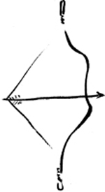

英文版分章而无章名，章名为译者所拟。——译者注
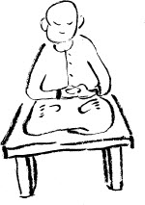

乍一看，将禅——不管读者如何理解这个词，与射箭这类如此平凡的事情联系起来，一定会显得庸俗不堪。即使他愿意让出一大步，而且承认射箭乃是一种独特的“艺道”，这种艺道除了显然是一种体育竞技之外，其背后究竟隐藏着什么，他并无心探究。因此，他指望本书讲述的是日本技巧艺术家们那令人惊叹的技艺，这与弓箭手们在弓箭的使用上能够得天独厚地依凭悠久而未曾中断的历史传统有关。因为，在远东，现代化的武器取代旧的格斗器械还不过是几十年前的事，熟练地使用这些器械决不会过时，相反，已在越来越多的人们之间得到推广。难怪人们会指望本书描述的是如今在日本正作为全国性运动而研习的箭术。

然而，这种指望是大错特错了。从传统意义上说，日本人将射箭尊为一种艺术，奉为民族传统，但并不将之看作体育运动，而是——初听也许会觉得奇怪——理解成一种宗教仪式。因而，所谓“射箭的艺术”，或曰“弓道” (1) ，指的并不是运动员多少可借由肢体的锻炼能加以控制的那种能力，而是这么一种能力：它的来源要从炼心中去找，它的目标在于射中心灵的靶子，以使射手主要是朝自身瞄准，甚至能成功地射中自己。

无疑，这听起来很费解。什么？读者会说，要我们相信曾为了生死搏击而练习的箭术，竟然不是作为一种竞技运动而存在的，而是已经退化为一种精神训练了？那么，弓、箭、靶还有什么用？这不是否认了射箭这种具有男性雄健之美的古老艺术及其本来意义，以某种模糊不清的东西——如果说不是纯粹荒诞不经的话——来加以取代吗？

然而，切记这种艺道那独特的精神并非到近代才需融回到弓箭的使用上去，在过去总是跟弓箭密不可分，现在由于它再也不用在血战中证明自身，这种精神便更直接，更令人信服地显露了出来。说弓道所传承下来的技艺由于在战斗中业已失去其重要性，而变成了一种适意的消遣，以至成为一种无关紧要的东西，是不正确的。弓道“奥义”告诉我们的恰恰相反。按照“奥义”的说法，弓道仍是件生死攸关的事情，它是射手与自身的较量，这种较量不是可有可无的摆摆样子，而是与一切外部——例如跟一个有形有体的对手——较量的基础。在这种射手与自身的较量之中，这种艺道隐含的实质便显现了出来，而教授此种艺术总是抛开那种骑士式较量所依赖的功利目的，并不扼杀任何本质的东西。

因此，今天任何赞同弓道的人，将会从其历史发展中获得不可否认的有利条件，即不会受实用目的——即使他是将此种目的隐藏起来不让自己知道——的诱惑而模糊自己对“奥义”的理解，从而也许使这种艺术成为完全不可能的事。因为，各个时代的弓道大师都一致认为，通往这种艺术的大门只向那些心灵纯净、心无旁骛的人敞开。

站在这个观点上，如果有人要问那些日本大师是如何理解这种射手与自身的较量，又是如何加以描述的，他们的回答听起来也许是极其神秘玄妙的。对于他们来说，在这种较量中，射手向自身瞄准——但又没向自身瞄准；射中自身——但又没有射中自身。因为此时，瞄准者与被瞄准者，射手与靶子已合而为一。或者用最能表达那些大师心意的说法，射手需不由自主地成为一个不动的中心。这样，那至高无上的奇迹就会发生：艺成为无艺，射成为非射，即无弓无箭之射；老师又成为学生，大师转变为生手；结束成为开端，而开端即是圆满。

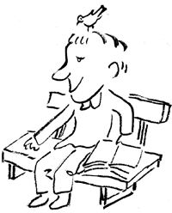

对于东方人来说，这些神秘的说法是清楚而又熟悉的真理，但对我们欧洲人来说，却完全是丈二和尚摸不着头脑。因此，我们不得不更深入地探讨这个问题。在一个相当长的时期内，即使对我们欧洲人来说，日本的各种艺术就内在形式而言可以追溯到一个共同的根源——即佛教，这一点已不是什么秘密了。弓道是这样，墨绘及歌舞伎也是这样，茶道、插花及剑道概莫能外。所有这些艺道都预先假定了一种心态，各种艺道都以自己的方式对之加以培植，这种心态，其最高的形态便是佛教所特有的东西，它决定了僧侣那一类人的本质。我这里指的不是一般意义上的佛教，

也不是那种显然具有思辨形式的佛教——这种佛教由于文献易得，是我们在欧洲所知道甚至声称能理解的唯一一种。我指的是禅佛教（Dhyana Buddhism），在日本被称作“禅”（Zen）。它绝非思辨，而只是对作为无底之底的存在的直接体验，这种无底之底的存在任凭千思万虑也是理解不了的，即使有了最实在、最可靠的体验也是表达不出、解释不了的，人们只能以不知为知之。为了获得那些关键的体验，禅宗创立了一些方法，通过有步骤的自我冥想，使人的心灵最深处意识到不可名状的无底无质状态，进而引导人与这种状态合而为一。而在弓道上。这是用很不明确因而可能会导致误解的语言来表达的，它指的是炼心——单是由于这一点，射箭技巧才变成一种艺术；而且，如果一切进行得顺利，会不断完善，使之成为“无艺之艺”——乃是神秘的磨炼。因而，不管在什么条件下，弓道并不意味着用弓箭达到什么外在的目的，而只是为了使自身达到内在的目的。弓箭只是没有它们也照样发生的某种东西的一种假托，是达到目的的工具，而不是目的本身，只是在最后决定性的飞跃中起一下辅助作用。

考虑到这一切，一个人如果能借助于禅师的开示以帮助理解，那是最好不过了。事实上这类开示并不缺乏。铃木大拙在他的《禅宗论集》 (2) 中已经成功地表明日本文化与禅有着紧密的联系。日本的艺术、武士的精神态度、日本的生活方式、道德、审美，在某种程度上甚至连日本人的智性生活，其独特性都应归功于这种禅的背景，任何对这一背景不熟悉的人都是不能正确地对之加以理解的。

铃木大拙所著的极其重要的著作以及其他日本学者所作的研究已经引起了广泛的兴趣。一般认为，禅宗源于印度，在经历深刻变化后在中国得到全面发展，最后为日本所接受，并作为一种生活传统而流传至今。禅展现了人们意想不到的生存方式，对于我们来说，理解这种生存方式是至关重要的。

然而，尽管禅家作了种种努力，但我们欧洲人对禅的本质的洞察力仍然极其有限。人们似乎无法对之作更深的钻研，刚刚走了几步，人们的探索直感就面临了不可逾越的障碍。包裹在不可穿透的黑幕之中的禅，看来一定是东方的精神生活所制作出的最奇异的谜：难以解开，却又具有不可抗拒的魅力。

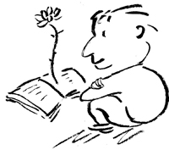

之所以会有这种难以接近的苦衷，其原因在某种程度上是由于禅宗迄今所采取的阐释方式。任何一个明白事理的人都不会指望禅师做除了暗示曾使之超脱、使之改变的体验以外的事，或指望他试图描述他现在借以生活的那不可想象、难以名状的“真如”。在这一点上，禅宗跟纯粹内省式的神秘主义相似。除非我们直接参与、进入神秘的体验，否则，不管怎样转来转去，我们仍然是站在门外。这条所有真正的神秘主义所遵循的法则是不容有任何例外的。大量的被看作神圣的禅宗文献存在，与此并不矛盾。这些文献具有如此特征，其鲜活的意义只向此类人展示：他们业已获得那种至关重要的体验，因而能从此类文献中验证他们自身已经拥有的东西及其身份。另一方面，对于不具有此种体验的人来说，这些文献不仅依然默不作声——他如何理解得了字里行间的弦外之音呢？——而且肯定会将之引到无可救药的精神混乱之中，即使他是带着慎重而无私的奉献精神来研究它们的。禅和所有的神秘主义一样，要理解它只有当自身成为神秘主义者，且不受不正当手段的诱惑去获取神秘的体验所不容他获取的东西。

然而，一个借禅而脱胎换骨，即经“真理之火”锤炼过的人所过的生活实在太令人信服了，人们对此是忽视不了的。因此，如果为寻找精神契合的心理所驱使，企盼找到一条通向能创造出此种奇迹的无名力量的道路——因为单是为了满足好奇心是没有权利提出什么要求的——我们指望禅师至少能描述达到这个目标的途径，这样的要求并不过分。没有一个神秘主义者或学习禅宗的人一开始就能通过自我完善克成其功的。在他最终抵达真理之前，有多少困难需要克服，有多少障碍有待扫除啊！途中，他又是多么经常地受到一种绝望感觉的折磨，觉得自己在试着做不可能的事！然而，这种不可能的事有朝一日会变成可能，并将不证自明。那么，将这条漫长而艰难的道路细加描述至少对我们有一个用处：问问自己愿不愿走？——这不算什么奢望吧？

在禅宗文献中，这样的描述几乎是完全缺乏的。部分原因是由于禅师绝对拒绝为人们作任何关于过幸福生活的训导。他从个人的经验得知，如果没有经验丰富的老师作尽职的指导，没有大师的帮助，是没有一个人能自始至终坚持到底的。另一方面，这个事实也同样起着决定作用，就是他的各种体验、各种获得的东西以及各种精神的变化，只要仍然是属于他的，就必须一而再，再而三地加以克服、改变，直到一切属于“他的”东西全被消灭。只有这样，他才能具备获得灵性感受的条件，这种灵性感受作为“无所不包的真理”使他觉醒过来，开始过一种不再是他日常的、个人的生活。他生活，然而那生活的已不再是他的自我。

站在这个观点上，我们就能理解为什么禅师闭口不谈自己以及自己的进展情况。这不是因为他觉得谈自己不谦虚，而是因为他将之看作是对禅的背叛。即使是打定主意谈论禅本身，他都要三思而行。在他面前有个警戒性的例子：有人问一位大禅师什么是禅，这位大师却依然一动不动、一言不发，仿佛没有听到这个问题似的。那么，哪个禅师会经不起诱惑，将他早已弃置不顾的东西叙述出来呢？

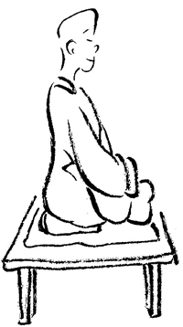

在这种情形下，假如我只谈一连串似是而非的话，借高谈阔论作为掩护，那将是推卸自己的责任。因为我想阐明禅的性质以及禅对已经打上禅宗印记的诸种艺术之一的影响。这种阐释当然不可能从根本意义上洞察禅的究竟，但至少能表明在这不可穿透的云雾之墙后面，一定有着某种东西——某种类似夏季的闪电预示远处的雷雨那种东西。可以这么理解，弓道很像是学禅的预科学校，因为它使初学者通过自己的双手对那些原本不可理解的事件获得更加清晰的了解。客观地说，从我已经提到过的任何一种艺术开始悟禅都是完全可能的。

然而，通过描述一个学习弓道的学生所应当完成的课程，我认为能够最有效地达到我的目的。更确切地说，我将设法将我在日本逗留期间，从精通此种艺术的一位最杰出的大师那里所接受的六年时间的教诲总结一下。因此，是我自身的经历授予我这样做的权利。为了让读者能真正理解我的意思——因为即使在这所预科学校里也有着足够多的谜团——我别无选择，只有详细地回忆在我成功地把握“奥义”的精神以前一切必须克服的阻力，一切必须扫除的障碍。我谈论自己只是因为我找不到别的方法来达到我在自己面前设置的目标。由于同样的原因，我只谈最根本的东西，使它们能更清楚地凸现出来。我有意不描述教学进行时的场景，也不描写已经嵌进我的记忆的种种景象，尤其是不描绘大师的相貌——不管所有这一切多么富有诱惑力。一切东西必须以弓道为转移，而要将这种艺术阐释清楚，我有时觉得比学习这种艺术还要困难：这种阐释必须说到点子上，我们要能从中开始窥见那遥远的地平线，而禅就在那地平线的后面生活着，呼吸着。

————————————————————
(1) 本书谈“弓道”，英文版常用archery，即“箭术”一词，在日本更常用kyudo，即“弓道”一词。为了跟剑道、茶道等艺道相应，译者更常用“弓道”一词译之。——译者注
(2) 《禅宗论集》，第一辑，1927年；第二辑，1950年；第三辑，1953年。——原注

第二章 学禅缘由
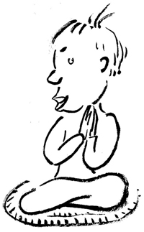

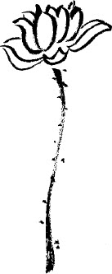

我为何迷上了禅，而且为了学禅又是如何开始学习弓道，需要作一番解释。甚至在学生时代，仿佛神差鬼使似的，我就已迷上了玄学，尽管当时人们普遍对玄学不以为然，但这对我的兴趣几乎没有什么影响。然而，尽管我做了一切努力，我还是越来越意识到我只能从外部接触这些玄学著作；虽然我知道这种人们称之为原始神秘现象的大致范围，但我不能越过围住这一神秘现象的高墙，我在卷帙浩繁的玄学书籍中也找不到所要寻求的东西。在灰心失望中，我逐渐意识到，只有真正超脱的人才能理解“无执”是什么意思；只有冥思收心，一念不起，摆脱自我的人才能跟“超神”合而为一。因此，我已意识到，除了经受切身的体验与痛苦之外，没有别的，也不可能有别的通往玄学之路。假如没有这一前提，一切谈论玄学的话不过是空谈而已。

可是，一个人如何成为玄学家？如何达到真正的而不只是想象的超脱境界？对于那些远离大师几世纪的人，对于完全在不同的条件下成长起来的现代人，是不是仍然有路可寻？我的这些问题在任何地方都未能找到令人满意的回答，尽管有人告诉过我有望达到目标的方法与步骤。要走这条路，我缺乏可以代替大师的精确方法上的指导，哪怕是至少指导一段旅途也好。但是，这种指导，即使有的话，就够了吗？会不会更有可能的是，这种指导至多不过让人感到乐于接受某种甚至连最好的方法也无法提供的东西，因而明白神秘的体验不可能凭人们所知的任何方式获得？不管怎么看，我发现自身仍站在上锁的门外，可我还是禁不住不停地转动着门把。我对神秘的向往挥之不去，而一旦变得疲惫，又会生起对向往的向往。

因此，当有人问我——那时我已是一所大学的讲师——是否愿意去东京大学 (1) 教授哲学时，我以特别的欣喜之情欢迎这一了解日本这个国家与人民的机会，仅仅因为能够提供接触佛教并进而接触玄学内省式的修炼这一点，也值得我一去。因为我早有耳闻，日本具有精心保护起来的、活生生的禅宗传统，具有经过几世纪检验的教授艺术，最重要的是具有深谙心灵指导艺术的禅师。

我还没开始熟悉新环境就着手去实现我的愿望，可马上遭到了令人难堪的拒绝。他们告诉我，从来没有一个欧洲人会对禅真正感兴趣，又因为禅摒弃一切“教”的迹象，因此，不要指望会“在理论上”使我得到满足。我费了许多唇舌才使他们明白我为何愿意专门学习非思辨的禅。随之，他们又告诉我，一个欧洲人想进入这一心灵生活的王国——这种心灵生活也许是远东所能提供的最奇异的生活——是没有什么希望的，除非他首先从学习与禅相关的某种日本艺道开始。

必须先上一种预科学校的念头并没有使我泄气退却。只要有几分稍微靠近禅的希望，不管多长时间我都愿意。一条迂回曲折的路，不管多么令人倦怠，对我来说比完全无路可走要好。可是，在与禅有关的几种艺术当中，我该选择哪一种呢？我妻子略加考虑后决定学习插花与绘画，而弓道看来对我更加合适，因为我有着步枪和手枪的射击经验，我原以为这种经验对我学习射箭是有利的，后来发现，这种想法完全错了。

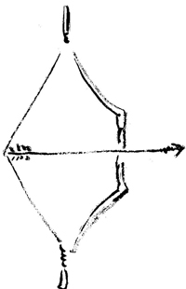

我有个同事是法学教授，叫小町谷操三，他已学了二十年的弓道，当之无愧地被看作是大学里最佳的弓道能手，我求他替我向他从前的老师，著名的阿波研造大师说情，想成为他的弟子。起先，大师拒绝了我的请求，说他以前曾一时糊涂教了一位外国人，结果后来一直感到后悔。为了使学生免于背上这门艺术特有的精神包袱，他不准备作第二次让步。直到我坚持认为一个如此严肃看待自己工作的大师收我做他最年轻的学生是非常合适的，直到他看出我愿意学习这门艺术不是为了娱乐而是为了“奥义”的缘故，他才收我以及我的妻子做他的弟子，因为日本很久以来就有让女性学习这门艺术的惯例，更何况大师的夫人和女儿们都在勤练这门艺术。

就这样开始了漫长而艰难的授课学习，我们的朋友小町谷先生——他曾如此恳切地替我们说情并几乎成了我们的担保人，上课时做我们的翻译。同时，我还幸运地受邀去旁听我妻子的插花与绘画课，这给我通过对这些互补的艺术的不断比较从而获得更为广阔的理解基础提供了可能。

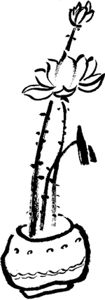

————————————————————
(1) 此处英文版有误，“东京大学”应作“东北帝国大学”。——译者注

第三章 神意拉弓
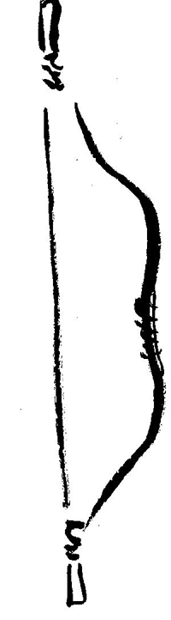

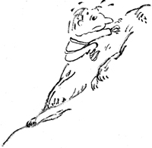

上第一堂课时才知道通往“无艺之艺”的路并不好走。大师先让我们看了各式各样的日本弓，解释说，这些弓具有异乎寻常的弹性，这跟它们独特的构造以及通常所用的材质，即竹子有关。但是，在他看来，更重要的是要我们注意到弓——有两米来长——在拉开弦后所呈现的崇高的形象。弓愈拉开，这种形象便愈令人惊异。大师解释说，当弓拉满时，“一切”便围在里边。因此，学会正确的拉弓是很重要的。接着，他拿起一张最好、最强劲的弓神情庄重地站着，轻轻弹了弹弓弦，发出一种既尖利又深沉的嗡嗡声：那声音是那么的奇异，那么令人震颤地揪人心肺，只要听过几次就永生难忘。从古至今，人们认为它具有驱魔避邪的神秘力量，而且，我相信这种看法已植根于整个日本国民的心中。在行过这意味深长的驱邪与献祭仪式之后，大师要我们仔细看着他。他把一支箭搭在弦上，往后拉开弓（拉得那么开，我真怕弓承受不了围住“一切”时的紧张程度），然后把箭放出去。所有这一切看起来不仅十分漂亮，而且也显得毫不费力。接着，他告诫我们说：“现在你们按我刚才的样子做，但记住，射箭不是为了锻炼肌肉。拉弦时不能使用全身的力气，而必须学会只让你的两手来做，胳膊和肩膀的肌肉仍然松着，仿佛是在袖手旁观。只有做到这一点，你才能完成以‘神意’来拉弓射箭的条件之一。”说着，他握住我的双手，慢慢地手把手教我将来要做的各种动作，似乎是为了先让我熟悉熟悉。

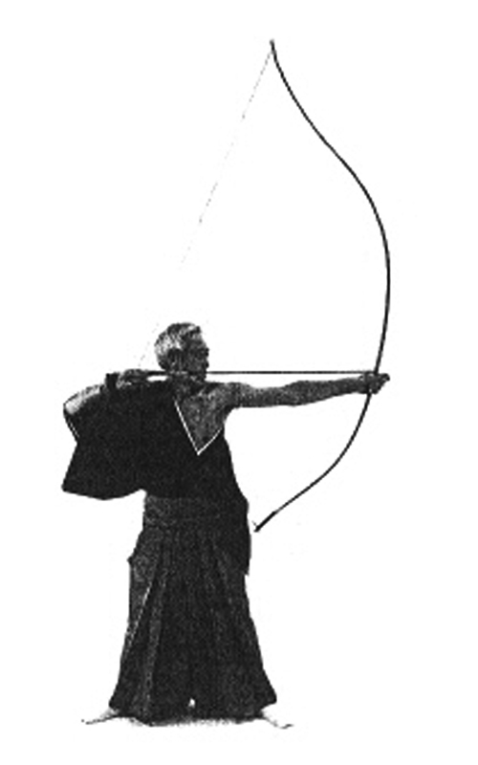

甚至在初次试图拉开一张中等强度的习用弓时，我就注意到我得用相当大的力量才能将弓拉弯。这是由于日本的弓不像欧洲比赛用的弓那样举到肩平，好让身子贴紧使力，而是当箭上弦后，两手握弓举起，两只胳膊几乎完全伸直，此时射手的两手已在高于头顶的某处。而后，唯一要做的是将两手均等地向左右拉开，两手相离越远便越向下弯曲，直到握弓的左手停在与眼平齐的地方，左臂向外伸直，而拉弦的右手曲着胳膊停在高于右肩的地方，此时，约一米长的箭，其头部稍稍探出弓外——弓拉开的幅度是那么大。

射手得保持这种姿势站一会儿，然后才能放箭。这种不同寻常的握弓拉弓方法所需要的力气使我的双手不一会儿便开始颤抖起来，呼吸也变得越来越困难。在其后的几个星期里，这种情况也没有好转。拉弓仍然是件困难的事，尽管我练得极其勤奋，可就是做不到用“神意”来拉。为了安慰自己，我心里萌生出这么一个想法：这里面一定有大师因为某种原因而不肯泄漏的技巧。我下定决心要将之挖掘出来。

打定主意后，我继续练习。大师密切地注视着我的一举一动，默默地纠正我那紧张的姿势，夸奖我热情高涨，呵斥我浪费力气，但别的一般不管我。只是每当我拉弓，他冲着我用刚学会的德语喊“放松！放松！”时，总是触到了我的痛处，尽管他从没有失去耐心与礼貌。但是，渐渐地倒是我终于失去了耐心，只得承认我绝对做不到以规定的方法去拉弓。

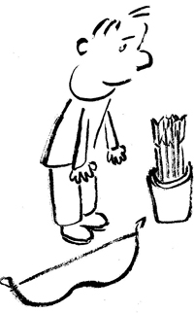

“你做不到，”大师解释说，“这是因为你呼吸不当。吸气后要轻轻地将气往下送，让腹壁尽量扩展开来，屏一会儿气，再尽可能缓慢均匀地呼出。略停后，又快吸一口气，一呼一吸，绵绵不断，以后便会渐渐地形成一种节奏。如果呼吸得当，你就会感到射箭一天比一天容易。因为通过这种呼吸练习，你不但能发现一切精神力量的源头，而且，你越放松就越能使这种源泉更充盈地流动，更容易注入四肢。”似乎是为了证实一下，他拉开了那张强弓，叫我站在他的身后摸他胳膊的肌肉。那肌肉的确非常放松，仿佛什么力气也没有使一样。

我练起了新的呼吸法，开始时不用弓箭，直到呼吸得相当自然。起初那种明显的不舒适感很快得到了克服。大师把呼气时要尽可能缓慢而平稳地呼到最后看得非常重要。为了在练习时能更好地加以控制，取得更佳的效果，他让我们将呼气跟哼一个音符结合起来。只有当这个音符随着最后一口呼气结束后我们才准许再次吸气。大师曾说，吸气是收敛、结合；屏气是让你把每个动作做得准确；而呼气是克服一切限制后的松弛与完结。但在当时，我们还不能理解这段话的真义。

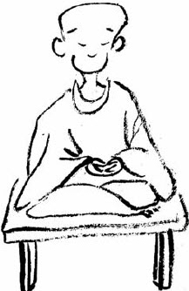

大师接着将呼吸与射箭结合起来，因为练习呼吸当然不是为了呼吸本身。拉弓与射箭的整个过程分成几个步骤：握弓、搭箭、举弓、拉弓、放箭。每一步骤以吸气开始，维持气息下沉，以呼气结束。结果是呼吸能自然到位，不仅强化了单个姿势与手的动作，而且根据我们每人呼吸能力的状况将两者富有节奏地结合起来。尽管分成几个步骤，但整个过程看起来像一个完整的生物体，而不像做体操，因为做体操时，你可以加减一些动作，但其意义与特点不会因此受到损害。

无论何时，每当我回顾那些日子，总是不能不想起开始时要做到呼吸正确是一件多么困难的事。尽管从技巧上说我的呼吸是正确的，但是每当拉弓，设法保持胳膊和肩膀的肌肉放松时，我双腿的肌肉却僵硬得厉害，似乎我的生命依赖于一个稳定的立足点和可靠的姿势，仿佛安泰 (1) 那样，我不得不从地上汲取力量。大师常常二话不说，却像闪电般地跃到我的身边，按我一条腿上一个特别敏感的穴位。有一次我辩解说，我是在想方设法保持放松，他回答说：“问题就在这儿，你在使劲想它。将注意力全部集中到呼吸上来，就好像你没有别的事可做！”我花了不少时间才达到了大师的要求，但我毕竟成功了。呼吸时我学会了如何不费力气地抛开自我，结果我有时有这么一种感觉：我自己不在呼吸，而是——听起来有点怪异——我被呼吸。虽然在静思默虑的时候我竭力避开这种大胆的想法，但我再也不怀疑呼吸确实起到了大师所说的一切作用。我不时地、越来越经常地做到拉开弓，停住不动，直到放箭而身子仍完全处于放松状态，我自己也说不清是怎么回事。这几次成功与无数次失败之间的本质差别是那么的令人信服，我乐于承认，现在我终于理解了用“神意”来拉弓是什么意思。

原来是这么回事：不是我求之而未得的技巧，而是控制呼吸，将其新的、深具潜力的各种可能发掘出来。我这么说不无顾虑，因为我深知，仅仅因为经验的特异，便屈服于强大的影响力，陷在自我欺骗的泥潭里而高估其重要性，这是一种多么巨大的诱惑。但是，尽管说了这些躲躲闪闪、有所保留的话，通过新的呼吸方法所得到的结果——后来我甚至能拉开大师那张强弓而肌肉仍能保持放松——是那么的肯定无疑，要想否定是不可能的。

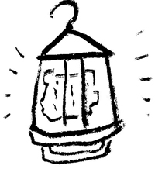

有一次在跟小町谷先生谈及此事时，我问他，对我为能做到用“神意”来拉弓所作的无效劳动，大师为什么袖手旁观了这么长时间，为什么不一开始就强调正确的呼吸方法。他回答说：“真正的大师必定也是高明的老师。对我们来说，两者是不可分离的。要是一开始就教呼吸练习，他就不能使你信服呼吸练习对你所起的某种决定性的作用。正像船只失事后，你得通过自身的努力吃一点苦头，然后才愿意抓住他抛给你的救生圈。不骗你，我以自身的经验知道，大师对你及其他任何一个弟子的了解远远胜于我们了解自身。他能洞察弟子的灵魂，看到他们隐秘的自我。”

————————————————————
(1) 安泰，希腊神话中的巨神，为利比亚国王，住在北非的山洞里，喜吃生狮肉，歇息时躺在光秃秃的土地上，汲取他母亲（大地）的力量，因而力大无穷。——译者注

第四章 放箭难关
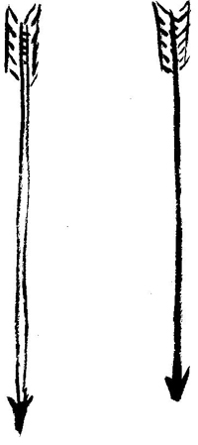

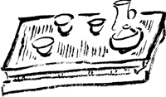

一年以后才能做到用“神意”来拉弓，也就是说拉起来毫不费力，并不算什么了不起的成绩。然而，我已经十分满足了，因为我开始懂得为什么当对手猛然向我袭击时，我出其不意地不顶不抗，以毫无僵力的松柔将对手的力量返还到他自身并将之击倒在地的自卫法被称作“柔术”。从远古的时代起，柔顺而又不可征服的水便是它的象征，所以，圣人老子意味深长地说理想的生活应像水一样，因为“天下之至柔，驰骋天下之至坚” (1) 。而且，大师的话在学校流传着——“谁在开始时进步快，以后遇到的困难就会多。”对我来说，开始太不容易了。那么，这不正意味着我可以有理由信心十足地面对就要到来的一切，面对我已开始感觉到的种种困难吗？

接下来要学的是放箭。直到此时，放箭对我们来说只是偶尔准许为之：只是在练习之余附带放几箭，至于射中射不中更是不去计较，只要箭能穿透既当靶子又当沙丘的稻草把，就算很体面了。而要射中，并不需要什么技巧，因为我们离靶最多不过十步远。

迄今为止，我只做这么个动作：拉开弓，在最紧张的点上握住不动。当我感到握不住了，感到如果不想让我分开的两手被强力往回拉拢就得松手时，我就放开弓弦。这种紧张状态谈不上疼痛，因为皮手套那硬挺的、垫得厚厚的大拇指能防止弓弦勒得人不舒服，使人不致过早地松手，而不能长久地停留在最紧张的点上。拉弓时，大拇指从箭的下面扣住弦，食指、中指和无名指则紧紧地包在拇指上，同时将箭稳稳地固住。因此，放箭意味着：放开包在拇指上的三个手指，将箭放出去。随着弦松开所产生的强大拉力，拇指也离位而展开，弦发出“嗡”的一声，箭便飞了出去。迄今为止，每当我放箭时，手总免不了要猛烈地抖动一下，这使我的全身也明显地摇动一下，而且还影响到弓和箭。不用说，要让箭射得平稳，尤其是准确，是不可能的，它必定会“摇摇晃晃”。

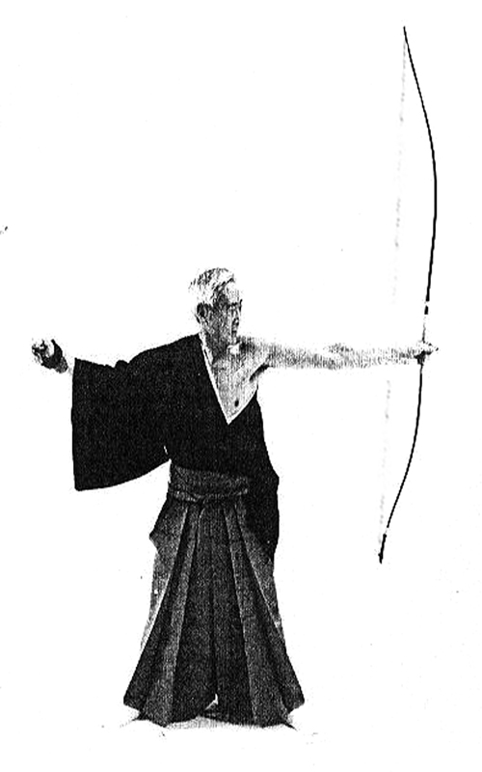

“到现在为止，所有你所学的只是为放箭作准备，”一天，大师发现我拉弓时能做到放松而无可挑剔时说，“我们现在面临着一项新的、特别困难的任务，这使我们在弓道学习上进入了一个新的阶段。”说着，大师拿起一张弓，拉开放了一箭。只有现在，我特意留心观察时，我才发现，尽管大师的右手由于在紧张状态下突然放开而往回一蹦，但并没有引起身体的丝毫颤动。在放箭前形成一个锐角的右胳膊也蹦开了，但蹦得很轻柔，直到完全伸直。这样，不可避免的蹦跳就被缓冲化解了。

这种发射的力量要不是通过那颤动的弓弦所发出的尖利的“嗡嗡”声以及箭那强大的穿透力表现出来，人们根本不会想到这种力的存在。至少，大师放起箭来是那么的简单、随便，仿佛是小孩玩耍似的。

这种举重若轻的表演是东方人特别推崇、赞赏的一种艺术美的展现。但是，对我来说，更重要的是这么一个事实——当时我只能这么想——箭要射得准似乎要靠放得稳。我从步枪射击中得知，只要稍微抖动一下，偏离瞄准线会出现什么样的结果。迄今为止，一切我所学到的、所达到的只是使我明白了这个道理：拉弓时要放松，握住拉满了的弓时要放松，放箭时要放松，往回蹦时要放松——所有这一切，不是为射中靶子这一最终目标服务吗？这不是我们为什么要如此耐心、不厌其烦地学习弓道的理由所在吗？那么，大师为什么要这么说，好像我们现在面对的这个过程，其重要性要远远超过我们迄今为止所练习过的、已经熟悉的一切东西呢？

不管怎么样，我还是按照大师的指点继续勤奋认真地练习。然而，我的一切努力都付诸东流。我常常觉得还是以前头脑不想随便射时射得好。尤其是我注意到不使劲就张不开右手，特别是包住拇指的三个指头，结果是，在放箭的瞬间蹦了一下，箭便摇晃着出去。要让突然放开的手能轻柔舒缓地张开更是做不到。大师仍然耐心地给我做正确放箭的示范姿势，我也耐心地努力照着他做——而唯一的结果是我变得比以前还要茫然。我仿佛是条蜈蚣，一心想着脚应当以什么次序行走好的问题，结果却呆在原地一步也动不了。

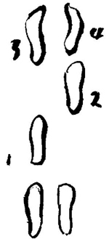

对于我的失败，大师显然不像我自己那样惊惶失措。他是否从经验得知这是不可避免的呢？“不要去想该怎么做，不要考虑怎样去射！”他大声说道，“只有当射手自己不经意的时候，箭才能射得平稳。那弓弦必须像突然切过握住它的大拇指一样，而不要有意张开右手。”

其后的几个星期、几个月，练习仍然没有效果。我可以一而再、再而三地模仿大师的射法，练习箭如何放才算正确，心里也明白，可就是没有一箭射得成功的。如果拉开弓等待放箭，由于不堪紧张我作出让步的时候，我的两手就会慢慢合拢来，放箭也就泡了汤。要是我拼命顶住紧张直到大气直喘，那么，我只能动用胳膊与肩膀的肌肉来帮忙。这样，我会站在那边一动不动——活像一尊雕像，虽然模仿大师的样子，但身上是紧张的，根本没有做到放松。

也许是碰巧，也许是大师故意安排，一天，我们在一起喝茶。我抓住这个机会跟老师谈心，把心里的话全倒了出来。

我说：“我很明白，要是不想把箭射歪了，手放开时就不能蹦动。但是，不管我怎样想方设法，还是总出毛病。要是我尽可能把手握紧的话，放开手指时我就不能不抖动一下。相反，要是我尽量保持放松，那弓还未拉满，弦就脱手而去——无意倒是无意了，可就是太早了。我现在是陷于这两种失败之中而找不到出路。”大师答道：“你握住拉开的弓弦必须像小孩子握住递给他的指头一样。小孩子握得那么紧，人们不禁要惊异那小手何以具有那么大的力量。而当他放开指头时，连一点点的蹦动都没有。你知道为什么吗？因为小孩子不会想：我现在要放开这个指头去抓那个东西。他是完全不自觉地、毫无目的地从一个物体转向另一个物体。要是说东西在玩孩子有点过分的话，我们至少可以说孩子在玩着东西。”

“您这个比喻的含义我也许理解，”我说，“但我不是处于一个截然不同的情景下吗？一拉开弓，我就马上感到：除非立即放箭，否则我受不了那种紧张。硬着顶住会怎样？只会气喘吁吁。因此，不管我愿意与否，我只得放箭，因为我再也顶不住了。”

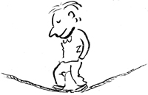

“你把放箭的困难所在描述得太好了，”大师回答说，“但你知道为什么你等不及要放箭，又为什么在放箭前要气喘吁吁吗？你做不到在合适的时机正确地放箭，就因为你没有放下自我。你不等待成功，却在迎接失败。只要是这样，你就别无选择，只好自己唤起某种你控制不了要发生的东西。而一旦唤起，你的手就不会像小孩的手那样以正确的方法放开，不会像熟透的水果皮那样自然裂开。”

我不得不向大师承认说，这番解释只能使我更加糊涂。我说：“因为，归根结底，我拉弓放箭是为了射中靶子。这样，拉弓是达到目的的一种手段，而我不能不看见这种联系。小孩子对这点一无所知，可对我来说，这两件事情是不可分割的。”

“真正的艺术，”大师高声说道，“是没有目的、没有目标的！你越是一心想学会以射中靶子为目的的射箭，你就越射不好箭，靶子离你也会越远。你的拦路虎是你的主观意愿太强了。你以为不经过你自身做过的事是不会发生的。”

“可你自己常跟我说射箭不是消遣，不是无目的的游戏，而是生死大事呀！”

“我是持这种观点。我们这些弓道大师会说：射一箭，毕生力！ (2) 这话是什么意思，你现在还不会懂。但是表达同一体验还有另一种形象的说法，也许会有助于你的理解。我们这些弓道大师会说：射手以弓的上端刺破青天，弓的下端则仿佛系着一根线挂着大地。如果放箭时蹦一下，线就有绷断的危险。对于心怀目的、动作暴烈的人来说，这种断裂是必然的，因而，他们便处于天地之间那可怕的中心了。”

“那我该怎么办呢？”我若有所思地问道。

“你必须学会正确地等待。”

“怎样才能学会呢？”

“你要放下自我，毅然决然地舍弃自我以及一切属于你的东西。除了无意的紧张，什么都不留下。”

“那么我必须有意变得无意？”我听见自己这么问。

“没有一个学生曾问过我这个问题，所以我不知怎样答好。”

“我们什么时候开始这些新的练习？”

“等到了时候再说。”

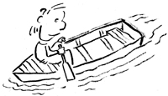

————————————————————
(1) 语见老子《道德经》第四十三章。——译者注
(2) “射一箭，毕生力”为阿波研造的弓道主张之一，此语意为“倾毕生之力于一射”。——译者注

第五章 放下自我
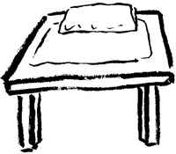

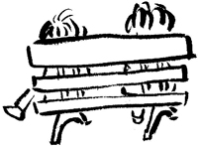

这次谈话——我从师学射以来与大师第一次无所拘束的交谈——使我困惑不已。我们现在终于接触到我之所以要学习弓道的主旨。大师所说的放下自我，是否是通往空与无执路上的一个过程？我是否已达到禅对弓道的影响已初见端倪的地步？至于在肌肉不断紧张的情形下，那无目的地等待的本领与在适当时机放箭之间有着何种关系，目前我还领会不了。但是，干吗要预先思考那只有通过经验才能感知的东西？这不正是到了该抛弃这种徒劳的习惯的时候了吗？我曾多少次暗暗地羡慕所有大师的那些弟子，他们像孩子一样让老师牵着手领着他们往前走。能毫无保留地这么做一定是很快活的。这样一种态度并不一定会导致心灵冷漠或精神呆滞。孩子不是至少能问问题吗？

令我失望的是下一堂课大师继续教以前学过的练习：拉弓、定住、放箭。但是，他的一切鼓励都没能奏效。尽管我尽量依照大师的教导不向紧张屈服，而是奋力越过它，仿佛弓的性能并不设置任何限制一样；尽管在我拉满弓的同时在紧张中苦苦等待放箭时机的到来——尽管我做了这种种努力，但没有一箭是射得成功的。我心迷意乱，笨手笨脚，身子摇晃。直到可以明显看出如果继续这样练下去不仅毫无意义，而且由于我越来越预感到要失败而变得意气消沉因而对我有害无益的时候，大师才让我中止练习，并开始施以一种全新的策略。

“以后你来上课，”大师告诫我说，“在路上必须凝神收心，把注意力集中到练习厅里所发生的事上。经过任何地方，都要做到目不旁视，就好像世上只有一件事是重要的，是真实的，那就是弓道！”

放下自我的过程也被划分为几个阶段，每一阶段都得小心通过。在这里，大师也不过是简单地暗示一下。要做这些练习，弟子只要领会，或在某些时候只是猜测对他有什么要求就够了，因而没有必要将传统上以形象来表达的那些特征加以概念化。谁知道经由数百年的实践所孕育出的这些形象表达法不比我们所有经过细心衡定的知识表现力更深刻？

沿着这条路的第一步已经迈出了，其结果是获得了肢体的放松。做不到这一点，就做不到正确的拉弓。如果要箭放得正确，肢体的放松还须配以大脑与精神的放松，让头脑不仅灵敏，而且自由。灵敏来自于自由，而自由则基于本有的灵敏；这种本有的灵敏跟人们通常所理解的头脑灵敏有着本质的区别。这样，在一方面是肢体放松另一方面是精神自由这两种状态之间存在着某种差异，这种差异单凭控制呼吸是消除不了的。唯一的办法是通过破除一切执着，达到纯粹无我的境界，让内在的灵魂站在那无名源头的最高峰。

要关上感觉的门户，通过积极逃离感觉世界的方法是不成的，而要通过毫不抵抗，随时准备让步的方法。为了让这种无为的活动能本能地得以完成，须做到神不外驰，而这通过意守呼吸便可以做到。练时要有意识，而且要近乎迂腐的认真。吸气像呼气一样，要极其认真地反复练习，不用多久就能见效。越是将注意力集中到呼吸上，外界的刺激物就越是退隐远去。这些刺激物带着一种沉闷的吼声渐渐退隐，开始还能隐隐扰人清听，后来就可发现如远处海洋的涛声。一旦习惯，就觉察不到，因而也就不再扰人了。到一定时候，刺激物即便再大一点，也无所谓了。同时，要超然于刺激物之外也变得更容易、更迅速了。唯一要注意的是，无论是站、坐或卧，身体应该放松。在放松状态下，如果能将注意力集中到呼吸上来，不久你就会感到自身被送到层层不可穿透的寂静之墙中。你只知道、感到你在呼吸，而要做到超然于这种感觉并不需要采取新的行动，因为呼吸会自动慢下来，而且越来越细，最后渐渐变得模糊均一，根本不为人所注意了。

不幸的是，这种恍兮惚兮的妙境并不能持续多久。它要受到出自内部的扰乱。情绪、感情、欲望、忧虑，甚至各种思绪仿佛凭空跳出，杂乱无章，生灭不息。愈是牵强荒唐，愈是跟意守之物无关，便愈是徘徊流连，难以打发。仿佛因为意识通过意守而接触到了不通过意守永难达到的领地，因而要对之实行报复似的。要成功地制伏这种扰乱，唯一的办法是继续平静地、不加理睬地呼吸，跟一切出现在脑幕上的东西建立起友好关系，将之看作习以为常的东西，平心静气地观照它们，直到最后看得生厌。这样就会渐渐地进入类似入睡前的那种迷迷糊糊的状态。

最终滑入这种状态正是某种必须避开的危险。要避开这种危险得依靠一种奇特的静跃现象，此种静跃也许可比之于一个彻夜未眠的人，当他意识到自己的身家性命维系在他所有感觉器官的警觉上时给自己带来的那种心头一震。这种静跃，只要成功一次，就肯定能够重现。借助于静跃，灵魂被带到自行振动的位置上——这是一种平和的搏动，只有在罕见的睡梦中有时才能感受得到。经强化，它能使人产生一种异常轻快的感觉，也能使人欣喜地确信自己能够集聚来自任何方向的能量，以便能恰到好处地调控各个层面的紧张状态。

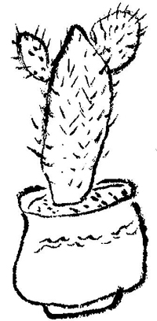

在这种状态中，没有任何特定的东西需要思考、计划、力争、贪求或期待。虽然没有特定的目标方向，但是知道自己能平等对待任何可能的与不可能的事。而其力量又是那么的正定不变——这种本质上无求无我的状态，大师称之为“真心”。其实，此时大脑里充满着灵觉，因而又称之为“正念之当下”，指的是意识或者精神无处不在，因为它并不执着于任何一个特定的地方。而它能够保持当下状态是因为即使当其与此物或彼物发生联系时，它也不是通过深思的方法抱住不放因而失去其固有之活性，而是像水流进一个随时可以流出去的池塘，因为它是自由的，所以具有不可衰竭的力量，因为它是虚空的，所以能容纳万物。这种状态从本质上说是一种本原的状态，而它的符号——虚空的圆——对于站在里边的人来说并不意味着一无所有。

破除一切执着的艺术家必须基于这种无处不在的当下灵觉，在不受任何隐秘的动机干扰的情况下练习艺道。然而，如果他想抹去自我以便跟这一创造性过程融为一体，练习此种艺术则须为之铺平道路。因为在他消融自我的过程中，如果发现自身面临不能依靠本能跃入的境界时，他就只好先将之付诸意识，这样就会再次进入他曾自我解脱了的各种关系；他会像一个被唤醒的人，考虑当天的计划，而不像一个开悟的人，生活、工作于本原状态之中。在他的眼里，这一创造性过程的每一单独环节不像是出自于更高力量的恩赐；他也绝体验不到事件的振动是如何令人心醉地传递给那自身即是振动的人，以及他所做的一切如何在他意识到之前就已经做好了。

因此，在达到灵觉全方位出现之前，必要的无执与自我解脱，生命的内省与自强不能听凭机遇或仰赖有利的条件。愈是凭借机遇或条件，成功的可能性便愈小，尤其是不能只寄希望于创造性过程本身——创造性过程本身已要求艺术家全力以赴了。在进行一切活动与创造以前，在开始献身与适应艺道之前，艺术家须能进入这种灵觉现前的状态，并通过练习以确保之。然而，一旦他能做到招之即来，而不是偶尔难得成功几回，静定便像呼吸那样跟箭术结合起来了。

为了更容易进入拉弓放箭这一过程，射手跪在一边开始入静，然后起身，庄重地走向箭靶，深深地鞠一躬，像献祭品似的奉上弓箭，然后搭箭、举弓、拉开，在最高的灵觉警醒的状态下等待着。在闪电般放出箭，解除了紧张以后，射手仍处在放箭时的姿势上，直到他在缓缓呼气以后不得不重新吸气。接着，只有当他放下胳膊，向箭靶鞠过躬后，如果无箭可射了，才可静静地退到场地的后边。

这样，箭术就成为阐释“奥义”的一种仪式。

在这个阶段，学生即使没有把握住射箭的真正意义，他至少能理解射箭为什么不可能是一种体育运动或一种体操练习。他明白为什么弓道那在技巧上可学的部分必须练得十分纯熟。如果一切以射手的无求及最终抹去自我为准，那么，外在的实现定会不求而得，再也不用动用什么才智去控制或思考。

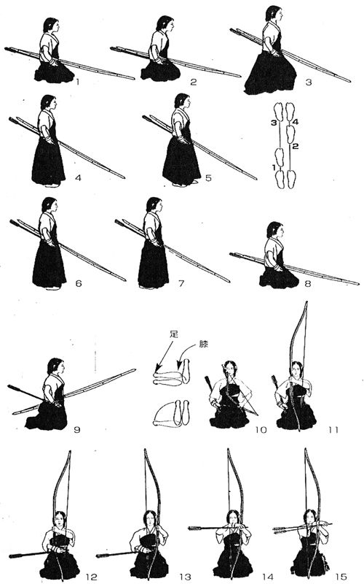

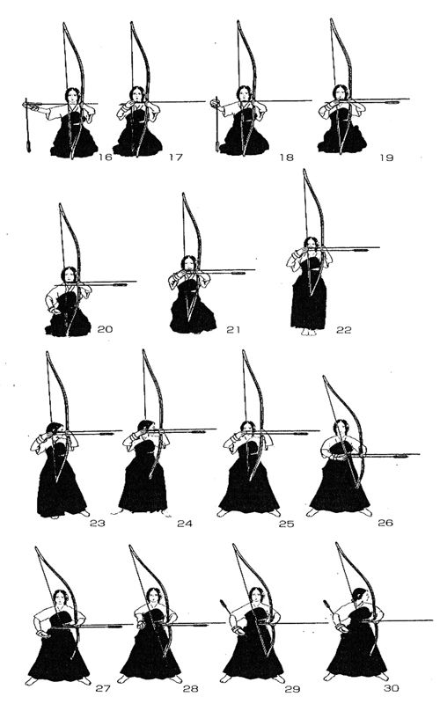

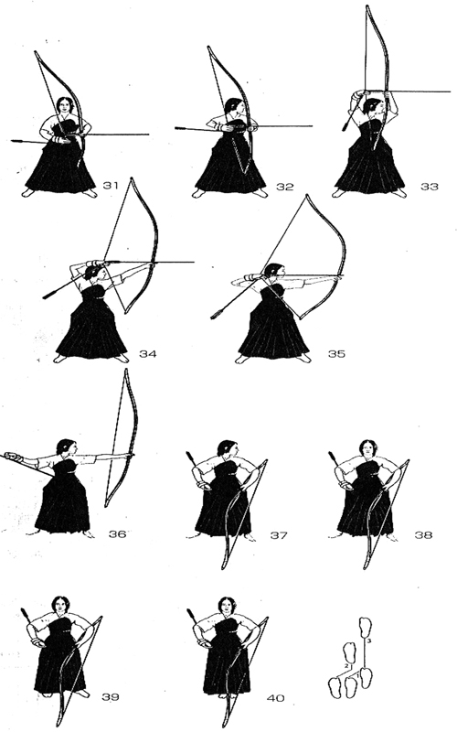

日本的教育方法试图灌输的就是这种对形式的掌握，无休止地练习、重复、不断强化地反复练是其显著的特点，至少一切传统的艺术都是如此。老师演练示范，学生体察模仿——这是师生最基本的关系，尽管最近几十年来随着新的教育科目的增添，欧洲的教育方法在日本也有了立足之地，并不可否认地为日本人所理解与采用。日本人一接触新的东西总是怀着极大的兴趣，但日本的艺术为什么在本质上未受这种教育改革的影响呢？

要回答这个问题并不容易。然而我们得设法回答，即使只能回答得比较粗略，以期对教学的风格与模仿的意义有更明晰的了解。

日本学生上课时要带上三件东西：良好的教养、对所选定的艺术无限的热爱以及对老师绝无批判的尊敬。师生关系自古以来就属于生活的基本职责，因而，作为老师也便肩负着远远超乎他职业责任范围之外的职责。

起初，老师只要求学生认真模仿他的动作而不作别的要求。老师避免冗长的说教与解释，只是照例宣布一些要求，也不指望学生提什么问题。对于学生那笨拙的动作，他只是冷眼旁观，甚至也不指望学生有什么独立性与创造性，而是耐心地等待着学生的成长、成熟。双方有的是时间：老师不用着急，学生也不必过劳。

老师觉得第一步要做的是将学生培养成一个技艺娴熟的艺匠，而不是奢望过早地将之变成艺术家。学生孜孜不倦，坚持不懈地执行这一旨意。他仿佛没有更高的理想，只是傻乎乎地弓腰承受着这一负担。结果，通过几年的锻炼发现，他掌握得十分纯熟的形式不再是桎梏，而是成为一种解脱。他一天比一天更能捕捉住灵感而不需作技巧上的努力，同样也能通过精细的观察让灵感降临。只要大脑一形成灵感，那握笔的手就同时已经将这种从脑幕前一闪而过的东西捕捉住并将之勾勒出来，结果学生再也不知道那作品究竟是脑的产物还是手的功劳。

然而，要达到让技巧变成“精神”这一境界，就有必要像学弓道一样集中所有的身心之力。这一点，我们将从下面举的事例中可以看到，在任何情况下都是没有例外的。

水墨画家坐在学生面前。他审视一下毛笔，慢慢地将它准备好以便使用。细心地磨好墨，铺直放在他面前席垫上的长幅画纸。最后，在经过一段时间的高度入静——此时他端坐在那里仿佛是一个神圣不可侵犯的人——之后，他疾然下笔，毫不犹豫，那一气呵成、不需修改增添的画作便可供学生作临摹之用了。

插花师傅开始上课时先小心翼翼地将扎住花束的韧皮解开，并小心地卷起来将之放到一边。接着，他将花一枝一枝地审视过去，经过反复检查，将最好的挑出来，细心地将它们弯曲成与其功用正好相称的形状，最后将之插进一个精致的花瓶里。完成后的图景看起来仿佛师傅猜到了造物主于幽梦中所瞥见的东西一样。

在这两个例子中——我也不想多举例了——师傅的一举一动仿佛旁若无人，他们几乎不屑于看学生一眼，更不会开口说一句话。在做预备活动时，他们沉静而从容；进入构思创作时，他们凝神而忘我；自始至终，无论学生还是老师看起来都默然无语，而整个过程又确实具有那么强的表现力，就像一幅画作用于观赏者一样。

但是，这些预备性的活动尽管不可避免，老师为何不让有经验的学生来做？老师自己磨墨，自己如此细心地解开韧皮而不是将之割断随便扔掉，是不是会给他的想象力与创造力插上翅膀？此外，又是什么东西促使他在每一堂课都一如既往地重复这一过程，并让学生一成不变地照着去做？他墨守这种传统的成规是因为他从经验中得知这种创作前的准备活动会同时将自己引入到合适的创作心态之中。在准备过程中，那沉静悠闲的动作会使他得到至关重要的放松与浑身所有力量的均衡，并使他收心敛神，灵觉现前。没有这些条件，要搞好创作是不可能的。当他以无求的心态沉浸在他所做的事上，他就会迎来这么一个时刻：作品以理想的形态浮现在他面前，仿佛是它自身自动完成的一样。弓道中的步法与姿势是这样，在这种经过修正的形式里，其他艺术的准备活动也具有同样的意义。只有在不适合这样做的场合，比如像神乐舞手、歌舞伎演员等，这种自我收心与自我消融是要在登台之前习练的。

像弓道一样，这些艺术无疑都是仪式。它们比老师用语言表达还要清楚地告诉学生，艺术家那合适的心境只有当准备与创造、技巧与艺术、物质与精神、规划与目标毫不间断地融汇在一起的时候才能达到。在这里，学生遇到了新的效仿主题。现在要求他练习对各种入静方法与自我消融的完全彻底的控制力。模仿，已不再局限于只要略有所愿人人都能照着做的客观内容，而是变得更加自由、更加灵活、更加精神化。学生看见自身处在新的可能性的边缘上，但同时发现这些可能性的实现丝毫也不依凭他的良好愿望。

假如学生能经受得住逐渐增加的紧张，那么，在他通往精通艺术的路上有一个几乎难以避免的危险在等着他。这种危险不是在无所事事的自我满足中消磨时间——因为东方人并不具有这种自我崇拜的习性——而是滞留于他所取得的成就。这种故步自封的现象因他的成功而强化，因他的名声而放大。换言之，其危险在于艺术家的表现：仿佛他的存在便是证明他自身正确的一种生命形式。

老师预见到这种危险，他细心而熟练地及时干预学生，让他从自我中摆脱出来。其方法是轻描淡写地向学生指出——仿佛考虑到学生已经学过的所有东西，这似乎是不值一提——一切事情只有当一个人处于真正无我的状态，当“他自己”不再存在的时候才能做得恰到好处。此时存在的只有精神，一种没有自我迹象的灵觉，因而能做到“以眼听声，以耳观形”，纵横上下，遨游无极。

这样，老师让学生通过自身的努力不断前进。而学生，随着感受性增强，也感受到老师向他展示的某种他常常听说但其深蕴由于他自身的经验还只能初见端倪的东西。这种东西，不管老师叫它什么或不叫什么，都不重要。反正学生能理解老师，即使在他沉默不语的时候。

重要的是内在运动借此得以引发。老师寻求这一现象，但并不作进一步的说教以免影响进程——过多的说教只会起干扰作用——而以他所知道的最秘密、最亲切的方法帮助学生：那就是通过佛教界所说的直接传心的方法。“就像人们用燃烧的蜡烛点燃其他蜡烛一样”，老师以心传心，将真正的艺术精神传递过去，以期照亮学生的内心。如要将这种艺术精神传给学生，他就得记住，作为艺术家，如要履行自己的天职，他必须修炼的内功比一切外功——不管多么吸引人——都更重要。

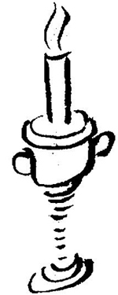

然而，内功所要做的，是将自身、自己所感觉到的自我，以及平常所认识的自己，转化为最终要精通艺术的可供训练和可塑的原材料。在这一过程中，艺术家与凡夫俗子在某种更高的层面上相逢。因为，只有当栖息于无边无际的真理之中并在真理的维系下变成一种本源的艺术时，这种对艺术的掌握才能作为一种生命形式而证明自身的正确。艺术家从此只有发现而不再寻求。作为艺术家，他是僧侣；作为凡夫俗子，他是艺术家。无论他有为还是无为，工作还是等待，生存还是寂灭，佛都洞察其心。人、艺术与作品——三者融为一体。内功之艺不像外功，它不会背弃艺术家。艺术家不能“做”内功，而只能“是”内功。内功之艺是从不见天日的深处跳出来的。

通往艺道峰巅的道路是陡峭的。通常是学生对老师的信赖——其时老师纯熟的技艺已开始为学生所了解——敦促学生不断前进，而不是别的什么东西。老师本身就是内功的一个活样板，只凭他的在场就足以使学生信服。

学生将走多远并不是老师或大师所关心的事情。老师刚给学生指出一条正确的道路就必须让学生独自上路了。不过为了帮助学生忍受孤独，老师还能做一件事：让学生离开自己，离开大师，告诫学生要比老师自己走得更远，要能“站在老师的肩上”。

不管学生的艺道将他带到哪里，虽然他也许会看不见老师，但永远不会忘记老师。此时，他取代了老师，随时准备作出任何牺牲，而心中所怀的感激之情却不亚于初学者的绝对敬仰之心，不弱于艺术家的救世之念。直到最近，还有无数的事例可以证明，这种感激之情，其程度要远远超过一般世人所怀有的那种感情。

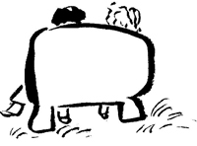

第六章 以心传心
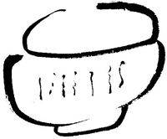

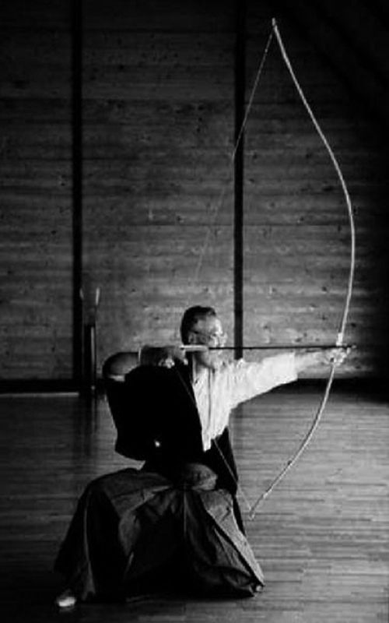

我一天天地发现自己越来越容易地投入这种体现弓道“奥义”的仪轨，而且实行起来毫不费力，或者更确切地说，感到自己身不由己地完成了仪轨，就如在梦中一般。至此，大师的预言得到了证实。然而，到了该放箭的那一瞬间，我却无法防止入静状态的退失。停在最紧张的点上等待，不仅很累，使人懈怠，而且难受。我只好不断地从自我消融中挣扎出来，把注意力引到放箭上来。“别想着放箭！”大师喊道，“那样做注定要失败的。”“没法子呀，”我答道，“肌肉绷得太难受了。”

“你感到难受是因为你并没有真正放下自我。道理很简单。你可从一片普通的竹叶身上学到该怎么做。竹叶在积雪的重压下越弯越低，突然积雪滑到地面，而在滑落之前竹叶并没有抖动。当处于最紧张的点上时应像竹叶那样呆着，直到箭脱手而出。因而其情形该如是：一达紧张，箭便脱手，要像积雪滑下竹叶那样，在箭手连想都没想之前箭便射了出去。”

可是，无论如何我还是不能等着箭“脱手而出”。跟以前一样，除了有意识的放箭，我别无选择。我学习弓道已过三年了，这种一而再、再而三的失败使我更加忧心忡忡。我不否认我曾心情抑郁地度过一个又一个小时，思考这种对时间的浪费是否值得——因为它跟我迄今所学到的、所经历过的看来都无任何关系。我的一位本国同胞曾说过，在日本除了这种低级的艺术以外还有别的更重要的艺术值得学习。这句具有讽刺意味的话尽管我当时并未放进心里，可现在又回到了我的脑海。当时他问我如果我学会了这种艺术打算做什么，现在看来这个疑问不再是那么的荒诞不经了。

大师想必感到了我是怎么想的。小町谷先生后来曾告诉我，大师为了找到如何从我已经熟悉的侧面来帮助我的方法，曾试着啃一本日本的哲学概论。但结果是绷着脸放下了书，说他现在终于明白，一个对这些东西感兴趣的人自然会觉得弓道是异乎寻常的难学。

暑假我们是在海边度过的。那里幽僻静谧，风景优美，恍如幻境。我们随身带着弓箭，这也是我们最重要的装备。日复一日，我一心一意练习放箭，这已变成一种“理所当然的理念”。结果使我愈加忘记了大师的告诫：放下自我，澄心涤虑，除此不应练习任何东西。我在再三考虑过所有的可能性以后得出这么一个结论：问题不在大师所怀疑的地方，即没有做到无求与无我，而在于右手的几个指头把大拇指包得太紧这一事实。放箭前我越是等得长久，指头便越是不知不觉地死死压住拇指。我告诫自己必须着手在这一点上下功夫。不久我便找到了解决这一问题的简易方法。我小心谨慎地减轻其他手指对拇指的压力，这样，放箭时由于拇指不再被紧紧压住，张开时就显得非常自然：以此法射箭，不仅能快如闪电，而且箭会脱手而出，“像积雪滑下竹叶一般”。我之所以有如此发现，跟其表面上与步枪射击技巧有着欺骗性相似不无关系。用步枪射击时，食指是慢慢地勾起来，直到渐渐减小的压力克服了最后的抗力。

很快我便认为自己一定走上了正确的轨道，几乎每一箭都射得非常平稳，而且出乎意料地成功，——就我的想法而言。当然，我也注意到了这一成功背后的另一面，右手那精细的动作需要我付出全部的注意力。但我以这样的侥幸心理来安慰自己：这种对技巧问题的解决会渐渐变得习以为常，以至于再也不需要我付出注意力。因而，在最紧张的瞬间我仍能忘我地、无意识地放箭的日子就会到来，这样，技巧能力就会变成精神本身。由于越来越坚信这一信念，我压制了心中升起的抵制情绪，置我妻子的规劝于不顾，自以为已经向前迈出了决定性的一步，得意洋洋地一意孤行。

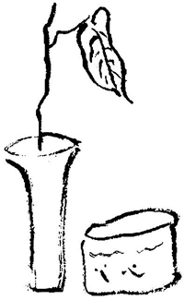

在我看来，重新上课后我射出的第一支箭射得极其成功，平稳而出乎意料。大师看了我一会儿，接着像不敢相信自己的眼睛似的犹豫着说：“请再来一次！”第二箭在我看来甚至比第一箭射得更好。大师一言不发地向我走来，从我手里拿过弓，在一个坐垫上坐下，背朝着我。我知道那意味着什么，便退了下去。

第二天，小町谷先生告诉我说，大师谢绝再教我了，因为我曾试图欺骗他。对我的做法这样看待真令我惊恐万分。我向小町谷先生解释，为了避免老是在原地踏步，我是如何想出这种放箭法的。由于小町谷先生的说情，大师终于打算让步，但要继续上课得有个条件，即我必须明确地答应以后再也不能触犯“奥义”的精神。

即使深深的羞愧没有治愈我的痼疾，大师的举动也一定会将我治好。对于这场风波他甚至只字不提，而只是很平静地说：“你知道处在最紧张的点上做不到无求的等待其结果会怎样，于是，你会不断地问自己：我能做得到吗？不这样，你甚至连怎么做好都不知道。耐心等待吧，看看会出现什么，又是怎样出现的！”

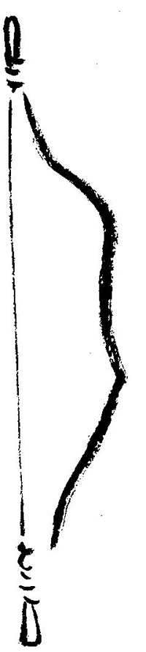

我向大师指出我已进入第四个年头了，而我呆在日本的时间是有限的。

“通往目标的道路是不可计量的！星期年月有何要紧？”

“但要是我不得不于中途突然辍学呢？”我问。

“一旦你能真正做到无我，你可以在任何时候辍学。继续练吧！”

因此，我们又从头开始，好像迄今为止以前学的一切东西都变得毫无用处。但是，处于最紧张的点上等待并不比过去成功，要我从这一窠臼中挣脱出来似乎是不可能的事。

一天，我问大师：“如果‘我’不放箭，箭怎么会射出去？”

“‘它’自己射出去，”他答道。

“以前我曾听您这样说过几次。让我换一种问法：要是‘我’不再在那里的话，我怎么能忘我地等待呢？”

“‘它’在最紧张的点上等着。”

“这个‘它’是谁或是什么呢？”

“一旦你明白了这个‘它’，你就再也不需要我了。如果我设法给你提供一个线索而不让你自身体验，那我就是最糟糕的老师，真该革职，不配再教你了。因此，我们还是别谈。继续练吧！”

几星期过去了，可我一点进展都没有。同时我发现这一点也没有使我感到烦恼。我是不是对射箭感到厌倦了呢？不管我学会这种技艺与否，不管我体验到大师所说的“它”的意义与否，不管我找到了通往禅之路与否——所有这一切突然看起来已经变得那么遥远，那么无关紧要，再也不会扰乱我了。好几次我打定主意向大师吐露我的心曲，但一站到他的面前我便失去了勇气。我心里明白，我不可能听到别的，而只能是千篇一律的回答：“不要问，练！”因此我就不问了。要不是大师紧紧抓住我不放，我甚至连练都不想练了呢。我一天天地生活着，尽量做好本职工作，终于不再为最后几年我所有的努力都变得毫无意义而感到惋惜。

一天，我射过一箭后，大师深深地鞠了一躬，突然停了课。“刚才‘它’射出去了！”他喊道，而我则迷惑不解地直瞪着他。当我最后明白了他的意思，我不禁兴奋得欢呼起来。

“我所说的，”大师严肃地对我说，“不是表扬，只是不应使你感到沾沾自喜的一句话。我的鞠躬也不是为你而行，因为这一箭射得怎样你全然不知。这一次你在最紧张的时刻绝对做到了忘我与无求，因此，箭离开你就像瓜熟蒂落一般。好，接着练吧，就当什么事也没发生一样。”

只有在过了相当一段时间以后才偶尔有更多的箭射得正确，而大师则以深深地鞠一躬加以肯定。至于我什么也没干，箭怎么会自动放出去，我紧握的右手怎么会突然张开蹦回，当时我解释不了，现在也解释不了。可事实毕竟是那样发生了，而这一点是最重要的。至少，我已到了能自己分辨射得成功与否这一地步。成功不成功具有很大的本质区别——一旦经历过就不可能不注意到。一个旁观者从外表来看，射得正确时，右手蹦回时是舒缓的，不至于使全身震动。射得不正确时，放过箭后，屏住的呼吸急剧地呼出，而接着的吸气却不能及时地吸进来。射得正确时，放过箭后，呼气平稳而不费力，呼完又不慌不忙地吸回来。心脏仍然跳得均匀平稳，入静状态没有遭到扰乱，可以接着马上射下一支箭。然而就射手自身内部而言，正确的射箭具有使他感到一天刚刚开始的那种效果。他感到心情良好，愿做一切合适的活动，而且，也许更重要的是，愿做一切合适的非活动。这种状态确实是很令人愉快的。但是，大师带着浅浅的微笑说，已经拥有这种状态的人会尽其所能拥有它，就像他并未拥有似的。只有平常之心才能招来这种状态，并使之持续不断。

“唉，至少我们已渡过了最难过的关头，”当有一天大师宣布说我们要接着开始新的练习时，我便这样对他说。“行百里者须视九十为其半，”他引了一句谚语答道，“我们的新练习是射靶子。”

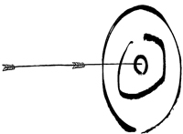

迄今为止，用作靶子的接箭物是装在木架上的一小捆稻草，射手就站在两支箭头尾相接那么远的地方面对着它。而真正的箭靶则设在五十米开外的地方，立在靠着三面墙堆就的又高又宽的沙堆上，像射手站立其中的这间厅堂一样，上面覆盖着弯曲得很漂亮的瓦屋顶。两个大厅以很高的木板相连，这样，外边就看不到里面发生的这些奇妙之事了。

大师开始给我们做射靶的示范：两支箭都插在靶心的黑点上。接着他叫我们完全像以前那样照着仪轨做，不要因为靶子而受到影响，在最紧张的时候等着，直到箭“脱手而出”。细长的竹箭从我手中飞了出去，方向倒没错，可连沙堆都没射到，更不用说靶子了，一支支箭都插在靶前的地上。

“你的箭射不到，”大师说，“是因为在精神上还走得不够远的缘故。射箭时，你一定要感到目标好像是无穷远似的。对于箭师来说，这是一个为普通经验证明了的事实：一个优秀的射手用中等强度的弓能比一个非精神射手用强度最高的弓射得更远。靠的不是弓，而是大脑的沉静，射箭时所依赖的活力与灵觉。为了让这种灵觉的力量全部释放出来，行仪轨时得有所不同：要像一个优秀的舞蹈家跳舞一样。如果你能做得到，你的动作就会发自于中，发自于呼吸正确的所在。你不会像背书似的凭记忆不假思索地行完仪轨，而是仿佛在即时的灵感支配下在创造仪轨，以便让舞蹈与舞者合为一体，化而为一。如能像跳宗教舞蹈那样行仪轨，你的灵觉就会全面地得到发展。”

我不知道在多大程度上我成功地做到“舞”仪轨，并借此“舞”从心中将仪轨激活。我射得再也不会太近了，但仍射不中靶子。这又促使我问大师为什么他从未向我们讲解该如何瞄准。我想在靶与箭尖之间一定有着某种联系，因而也有经过验证的瞄准方法使箭射中靶子成为可能。

“当然有啊，”大师回答说，“而且你自己就能不费力地找到必要的瞄准方法。但是，即使你几乎能做到箭无虚发，充其量你也不过是个喜欢炫耀、技艺高超的箭手。对一个念念不忘命中率的职业射手来说，靶只不过是一张任其射成碎片的可怜的纸头而已。‘奥义’却把这种做法看作是纯粹的歪门邪道。‘奥义’对于设在射手前一定距离的靶子毫不关心，它只知一个目标，而这一目标是任何技术都无法瞄准的，如果要取名的话，可把这个目标叫做佛。”说完这番似乎是不言自明的话，大师叫我们仔细观察他射箭时的眼睛。像行仪轨时一样，大师的眼几乎是闭着的，我们并没觉得他在瞄准。

我们很听话地练习不瞄准的射箭。开始时，不管箭飞往哪里，我都能做到全然不为所动，即使偶然射中也并不会使我激动，因为我知道对我来说射中的只不过是侥幸。但这种漫无目标的射法终于使我感到受不了，我不禁又开始担心起来，大师对我的忧虑装作没有看见，直到有一天我坦白地告诉他说我已经到了忍无可忍的地步。

“你的担心全没必要，”大师安慰我说，“把射中的念头全都抛开！即使你箭箭都射不中你也能成为大师。射中靶子只不过是你的绝对无求、无我、自泯——或用称呼这种状态的任何其他术语——的外在证实而已。精通这门艺术是有层次之别的，只有当你达到最高一层时，你才能保证做到不会失去目标。”

“那正是我想不通的地方，”我回答说，“你说该射中的是真正的、内在的目标，这话的意思我想我是明白的，但是为什么射手不用瞄准就能射中外在的目标，即那个纸盘，而射中纸盘又只是内在事件的外在证实而已——这种关系我百思不得其解。”

“你心存幻想，”大师过了一会儿说，“误以为即使是对这些模糊不清的关系那粗浅的理解也会有助于你。实际上这些过程是超于理解力范围之外的。别忘了即使在自然界里也有不可理解的对应关系，然而却又是那么的实实在在，我们对它们已经习以为常，一点也不觉得有什么异常之处。我给你举个我常常感到迷惑不解的例子。蜘蛛跳着舞织网时并不知道会有苍蝇自投罗网，苍蝇在日光中漫不经心地飞舞时被蜘蛛网粘住，却不知道有什么东西在等着它。但是‘它’通过两者在舞蹈，并在这种舞中内外统一了起来。同理，射手不用瞄准却能中靶——更多的道理我说不出来。”

尽管这一比喻牢牢地占据着我的头脑——当然我不会将之视为满意的结论——我心中仍有某种东西使我的心情难以平息，不让我平心静气地继续练下去。一个异议在我的头脑中形成了，在几个星期的时间里，已经变得越来越清晰。我于是问道：“您练了这么多年，应该会带着梦游者的把握不由自主地举起弓箭，尽管在拉弓时您并无意瞄准，可必定会射中靶子——不可能射不中，这至少是可以想象的吧？”

大师对我那些烦人的问题久已习以为常了。他摇了摇头，沉默了一会儿后说，“我不否认你所说的也许有一定道理，我的确是面向靶子站着，这样我肯定会看见目标，即使我不刻意注视那个方向。另一方面，我知道这种看见是不够的，决定不了什么，解释不了什么，因为我看见目标如同没看见一样。”

“这样说来蒙上眼睛您也应当能射中吧？”我突然冒出这么一句。

大师向我扫了一眼，我不禁担心冒犯了他。接着他说，“今晚你来见我。”

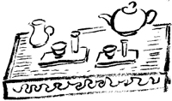

我在他对面的一个坐垫上坐下，他递茶给我，但一言不发，我们就这样坐了很长一段时间。此时万籁俱寂，耳边但闻烧红的煤块上那水壶的吟唱声。终于，大师站起身子，向我做了个手势示意我跟他走。演练厅灯光明亮，大师叫我在靶前的沙堆上插上一支又长又细如织衣针般的线香，但并不打开靶台上的电灯。光线是那么的暗淡，我甚至连靶台的轮廓都看不清，要不是线香那微弱的光亮，我也许能猜出靶子的位置，但确切的位置是辨认不出的。大师“舞”过仪轨后，射出了第一箭，那箭从灯光炫目处飞向沉沉的黑夜。从声音来判别，我知道已射中了靶子。第二箭也射中了。当我打开靶台上的灯时，我惊奇地发现第一支箭不偏不倚正好射在靶心正中的黑点，而第二支箭则扎入第一支箭的尾端，透过箭杆，最后紧靠着插在靶心上。我不敢将两支箭分别拔出来，而是与靶子一块拿回来。大师带着品评的眼光审视着这两支箭，然后说道：“第一箭，你会想，算不上什么大本事，因为练了这么多年，对靶台的位置我已非常熟悉，即使漆黑一片，我也一定知道靶在哪里。这也许是对的，我也不想装假。但这射到第一支箭上的第二支箭你是怎么想的呢？无论如何我知道这一箭的功劳不应属于‘我’，是‘它’射出去，是‘它’射中靶子的。让我们就像在佛前一样向靶子鞠躬吧！”

大师的这两箭显然也射中了我：一夜之间我仿佛变了个人似的，我再也不会为射箭的事感到担忧了。而大师的做法则进一步增强了我持这种态度的信心：他从不看靶子，只是盯着射手，箭射得怎样，似乎凭此就可向他提供最可靠的答案。我这样问他时，他就直率地承认的确如此。我自己就能一而再、再而三地证实他对此事判断的把握性一点也不亚于他射技的精准。这样，通过深度入静，他将弓道的精神传给了学生。我敢以自身的体验——对此我曾疑惑过很长的时间——证实以心传心的说法不只是一种譬喻，而是一种可触可摸的现实。那时，大师给予我们的还有另一种形式的帮助，他同样称之为直接传心。如果我老是射不好，大师就拿我的弓射几箭，而我便有了惊人的进步：拉弓时觉得弓仿佛换了一张似的，变得更听使唤，更善解人意了。这样的事并不只发生在我一个人身上。即使是跟随大师时间最久，经验最丰富的学生，尽管他们来自各行各业，但都把这一点看作是确定不移的事实，听到我提问像是想要加以证实似的，都感到大惑不解。同样，每一个剑道大师都坚信，那经过千辛万苦并倾注无数心力而铸成的每一把剑都蕴含着铸剑师的精神。实际上，铸剑师在铸剑时就是穿着礼服的。剑道大师们的经验实在太丰富了，他们的技艺实在太高超了，一把剑在他们手中会作何等反应他们不会觉察不到。

一天，我的箭才射出去，大师便喊道：“射得好！向靶子鞠一躬！”随后，我忍不住向靶子瞟了一眼，发现箭只不过射中靶边而已。“这一箭射对了，”大师以肯定的口吻说，“看来已经上路了。但今天够了，否则射下一支箭时你会下特别的功夫而毁掉良好的开端。”偶尔也有接连几支箭射得正确并击中靶子的，当然更多的是射得不对。但是，只要我的脸上露出一丝得意的神色，大师便会以不常见的严厉的目光盯着我。“你在想什么？”他会说，“你已经知道不该为射得不好而悲伤，现在得学会不要为射得好而欢喜。你必须从欢乐与痛苦的羁绊中解脱出来，学会以平和宁静的心境去超越它们，仿佛为他人而不是为你自己射得好而感到欣喜。这一点，你也必须不断地练习——你想象不出这有多重要。”

这几个星期、几个月来，我经受了一生中最艰难的训练，虽然要我适应这种规矩并不总是那么容易，但我渐渐地看出了我在多大程度上受惠于它。什么对自我的专注啦，情绪的波动啦，全被它摧毁，不留一丝痕迹。一天，我有一箭射得特别好，过后大师问我：“你现在明白‘它射出去’、‘它击中靶子’的意思了吧？”

“我恐怕什么都不明白，”我答道，“即便是最简单的东西都变得毫无头绪。是‘我’拉弓还是弓拉我进入最紧张的状态？是‘我’射中目标还是目标射中我？这个‘它’以肉眼观之为心灵，以灵眼观之为肉体吗？或者两者俱是或俱不是？弓、箭、靶与自我，所有都相互交融，我再也无法将之分开，而且连分开的必要都不存在了。因为我一拿起弓来射时，一切都变得那么清晰直接，那么近乎荒谬的简单……”

大师插嘴说：“弓弦现在终于能如意地切过你了。”

第七章 结业考核
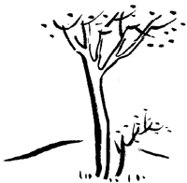

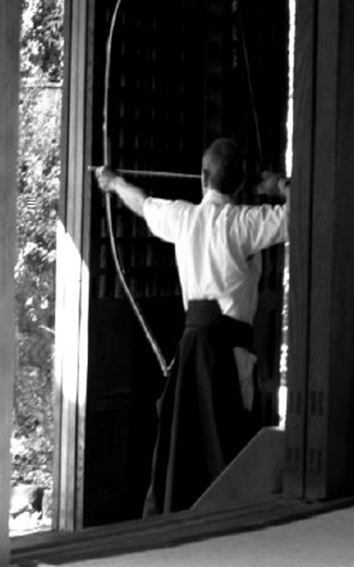

五年多的时间过去了。一天，大师提议给我们来一次考核。“这不只是表演你的技艺问题”，他解释说，“主要还是看箭手的心态，直到最细微的姿势。我首先希望你不要因为有人在场观看而乱了方寸，而应该镇定自若、旁若无人地行完仪轨。”

在以后的几个星期里，练习时我们心里并不记挂着考核，对此事也只字不提，而且射过几箭后课就结束了。大师代之以让我们在家演习仪轨，操练时让我们练习步法与姿势，尤其要注意正确的呼吸与深度的入静。

我们按指定的方法进行练习，发现还来不及使自己习惯于这种不用弓箭的“舞”仪轨，仅仅走了几步，我们的心便异乎寻常地静了下来。尤其当我们注意放松身体以便易于入静时，这种感觉更加明显。而当我们在上课时重新拿起弓箭练习，这些在家里进行的练习就显出它特殊的效用，我们能轻而易举地进入“静定”状态。我们对自己感到很有把握，以平静的心情等待着考核那一天的到来，等待着他人的观看。

我们很成功地通过了考核，大师用不着以难堪的微笑来祈求观众的宽容。他当场给我们颁发了证书，每份证书上都写着我们对弓道的掌握程度。最后，大师身穿极其庄严的礼服，以高超的技艺射了两箭结束了考试。几天后，我的妻子在一次公开的比赛中也获得了花道师的称号。

自那以后，课程进入了一个新的台阶。习射过几支箭后，大师就接着根据我们业已达到的水平解释跟弓道有关的“奥义”，尽管解释时他用了种种神秘的形象与难懂的类比，但是，即使是最隐晦的暗示也足以使我们明白他讲的是什么。他讲得最多的是“无艺之艺”——如欲臻完美的境界，弓道的目标舍此莫属。“谁能以兔角龟毛，且不用弓（角）箭（毛）而能中的，谁就是真正意义上的大师——无艺之艺大师。确实，他便是无艺之艺本身，这样，大师与非大师合而为一。此时，被认作是不动之动、非舞之舞的弓道便进入了禅。”

我问大师，我们回欧洲后不在他身边时该怎么提高，大师说：“你的问题在我对你进行考核时就已经让事实回答了。你现在已经达到老师与学生不再是两个人，而是一个人的地步了。你愿意在什么时候跟我分手都行，即使我们远隔重洋，只要你练习所学到的东西，我就永远与你同在。我用不着叫你经常保持练习，也用不着叫你不要以任何借口停止练习，或叫你即使没有弓箭，也要天天演习仪轨，或者至少做到呼吸正确。我用不着叫你这么做是因为我知道你决不会放弃这种心灵弓道。你不用写信告诉我，只要常常给我寄些照片，我就能看出你是如何拉弓的，而后我就会知道一切我需要知道的东西。”

“我只想提醒你一件事。在这些年间，你已经换了一个人。这正是弓道的意义所在：它是一场射手与自身意味深长的较量。也许你现在还没有注意到，但是，当你回到自己的国度重逢朋友、熟人时你将会强烈地感受到：任何东西都不再像以前那么和谐了。你将带着别样的眼光去观察，使用另外的尺度去衡量。这样的事在我身上也发生过。无论是谁，只要受过这种艺术精神的熏陶，都会发生这样的事情。”

在告别而又非告别时，大师把他最好的那张弓递给我。“当你用这张弓射箭时，你会感到师魂即在身边。不要将此弓送到好奇者的手中！当你已经超越它的时候，不要把它搁起来留作纪念！毁掉它，将它烧成灰烬，什么也别留下。”

第八章 排除疑惑
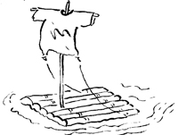

写到这里，我怕许多读者的脑子里会生出这样一种疑惑：既然弓道在人与人的竞斗中已失去其重要性，只是作为一种高度精致的精神形式流传下来，那么，它之成为一种高雅的艺术，其发展是不很健康的。我不能责备他们这么想。

必须再次加以强调的是日本的艺道（包括弓道）并不是只到了近代才受到禅宗的影响，实际上受其影响已有好几个世纪了。的确，生活在那些遥远时代的弓道大师，如果对之加以测试的话，他们对弓道本质的阐述跟今天那些以“奥义”为活生生的现实的大师所作出的该不会有质的区别。尽管过了许多世纪，这种艺道的精神依然未变——就像禅宗本身一样不会怎么变化。

为了驱除一切徘徊不去的疑云——从我自身的经历可知，产生种种疑团是可以理解的——为了比较起见，我建议看一看这些艺道中的另一种，其在军事上的意义即使在目前的条件下都不能否认，那就是剑道。我产生这种念头不仅是因为阿波研造大师同时也是个优秀的“精神”击剑手，并曾向我指出弓道大师与剑道大师的体验有极其相似之处，而且，甚至更重要的是因为远在封建时代，当武士道处于鼎盛时期而剑道大师不得不冒着生命危险以最毅然决然的方式展示他们的勇武时，留下了一份极其重要的文献。这就是禅宗大师泽庵写的一篇论著，题为《不动智神妙录》 (1) 。此文以相当长的篇幅论述了禅与剑道及与剑术比赛的关系。我不知道如此详尽、如此富于独创性地阐释剑道“奥义”，这是不是唯一的一部经典；至于弓道，我更不知道有没有类似的阐述了。然而，不管怎么说，泽庵的文章能够保存下来，真是大幸，而铃木大拙将这封致某位著名剑道大师的书信几乎未加删减地移译出来，从而使众多的读者能够读到，可谓功德无量。 (2) 我以自己的方式将此材料加以编排、概括，并将设法尽可能简明扼要地解释过去人们对剑道的理解，以及今天人们必须理解的那些大师们的共同看法。

————————————————————
(1) 泽庵（1573-1645），日本江户时期临济宗著名禅师。
(2) 铃木大拙：《禅与日本文化》京都：东方佛教协会，1938。——原注

第九章 剑道印证
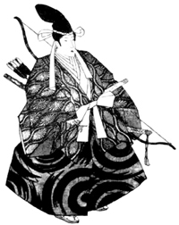

剑道大师们依据自身及学生的经验，都把这一点看成是业已证明的事实，即一个初学者，不管他多么强健好胜，也不管他开始时多么英勇无畏，只要一开始上课便会失去自信，变得局促不安。他渐渐知道了在格斗中，从技术层面上看，他的生命会受到一切可能的威胁。尽管不久他就能做到最大限度地集中他的注意力，能够高度机警地注视着对手，能够正确地挡开他的刺戳，并能进行有效的反击，但实际上他连过去都不如，那时他凭着一时兴起以及格斗的乐趣可以漫不经心地、半认真半游戏地东刺西戳。现在不得不承认他完全为任何比他更强大、更敏捷、更加训练有素的人所摆布了。除了不懈的练习，他看不到别的出路，而他的老师一时也无忠告可提。因此，初学者只有孤注一掷地去超胜他人，甚至超胜自身。他于是获得了高超的技巧，这使他已经失去的自信有所恢复，他觉得距离希冀的目标越来越近了。然而老师却不这么想——实际情况也是这样，正如泽庵所断言的，初学者的一切技巧只会导致“他的心被剑夺走”。

然而，起始教学不能用任何其他的方法。对初学者来说，这种方法是完全适宜的。此路并不通向目标，这一点老师的心里十分清楚。弟子尽管热情很高，甚至有天赋的技巧，但不会成为剑道大师，这也是可以理解的。但是，为什么一个花了很长时间学会不让自己被战斗的热火烤昏，而能保持冷静的头脑，保存自己的体力，且能适应长时间的格斗，并在他的圈子里几乎找不到一个能与之匹敌的对手这样的人——以最高的标准去衡量——在最后的时刻会失败，而且会裹足不前呢？

其原因，按泽庵的说法，是由于学生一刻不停地盯着对手及其挥舞着的剑；他心里老是想着如何能以最佳的方式向对方袭击，等待着对方不留神的时机。一句话，他总是依凭他的技艺与知识。泽庵说，这样做，他便失去了“灵觉现前”；决定性的刺杀总是来得太晚，不能“以对手之剑回击其人”。他越是依赖自己的思虑，想要凭借对技艺有意识的运用，根据自己的作战经验与战术以使剑使得漂亮一点，他就越加限制了“心灵活动”的自由。怎么办呢？技艺如何转为“神意”，高度掌握的技巧如何变成炉火纯青的剑道？答案是：除非学生变得无求无我。学生必须学会放下对手，而且还要学会放下自我。他必须超越现在所处的阶段并永远将之抛在后面，即使冒着无可挽回的失败的危险也在所不惜。这听起来不是跟要求箭手不瞄准而射中靶子，完全不看目标也无意射中目标一样荒诞不经吗？然而，不要忘记，其精髓已由泽庵的剑道神技在上千次的竞赛中证实了自身。

老师所要做的不是把路本身指出来，而是要根据学生的个性特点让学生摸到通往目标之路。因此，开始时他会训练学生本能地避开敌人的袭击，不管那袭击是如何的出其不意。铃木大拙在一则饶有趣味的轶闻中描述了一位师傅为了完成这一绝非轻松的任务而采用了一个极富独创性的方法：

日本的剑道家有时采用禅宗的训练方法。一次，有个想学剑道的人来到一位隐居在深山茅屋里的师傅面前要求接受训练。那位师傅答应收他为弟子。起初，师傅让弟子帮他打柴、到附近泉边去汲水、劈柴生火、烧饭扫地、清理花园，照料一般家务，并没有定期给他上课或教他什么剑术。过了一段时间，这位年轻人变得不满起来，因为他来不是给这位老先生当佣人，而是来学剑道的。所以，一天他走到师傅面前请他教一教。师傅答应了。结果是这位年轻人无论做什么都没有安全感。因为当他一早起来开始煮饭时，师傅会突然出现，并用木棒从身后击他。正在扫地时，他会感到从某处来了同样的一击，也不知从哪一方向来的。他心里一刻也不得安宁，不得不总是处于警戒状态。几年过后，不管袭击来自何方，他都能成功地躲开了。但是师傅对他还不是很满意。一天，徒弟发现师傅在一堆柴火上煮菜，他计上心来，决定不放过这个机会。师傅正俯着身子在搅动锅里的菜，徒弟抡起大木棍照着师傅的脑袋就是一棒，可是，徒弟的木棍被师傅用锅盖接住了。这使徒弟茅塞顿开，领悟到一直还未向他展示过的剑道奥秘。此时，他才第一次真正感激师傅那无与伦比的仁慈。 (1)

学生必须开发出一种新的知觉，或者更确切地说，一种基于他所有知觉的新的灵敏性，这种灵敏能使他避开危险的袭击，就好像他能预感到袭击的到来。一旦掌握了这种躲避的艺术，他就再也不用一刻不停地注意盯着对手的动作，即使同时有好几个对手也是如此。相反，他能够随时看见并察觉将要发生的事，并且，在他察觉的同时就已避开，在察觉与避开之间真是“间不容发”。因此，关键在于疾如电光的反应，而毋需作有意的观察。在这个方面，学生至少能使自己不受任何有意追求的支配，而这便是一大收获。

要让学生不想也不窥探如何能最有效地攻击敌手则要困难得多，这也的确是件至关重要的事情。实际上，他应在头脑中排除这么一个念头：他得与对手干一场，这是件生死攸关的事。

一开始，学生把这些老师的教诲理解成只要他不看、不想对手的举动就够了——除此之外他也做不了别的什么。他十分认真地看待眼不观对手这一要求，守住自己不敢越雷池一步。但他没有注意到，当他把注意力集中到自身上时，他不可避免地把自身看作是不得不惜任何代价以避免盯着对手的斗士。不管他怎么做，他的头脑深处仍有对手的影子，只是在表面上他放下了对手，而他愈是设法忘掉对手，便愈是紧紧抱住对手不放。

只有通过大量的非常细腻的心理指导，才能使学生确信从根本上说这种注意力的转移并没有使他获得什么东西。他必须学会像无视对手那样坚决地无视自身，从究竟意义上变得无我无求。这就需要具有很大的耐心，经过艰难痛苦的练习，就跟练习弓道一样。但是，一旦这种练习已经通往目标，这种自我关注的最后一丝痕迹便消失在彻底的无求之中。

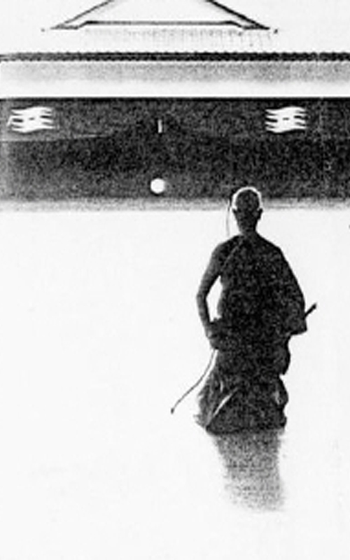

这种无求的超脱状态自然而然地会伴随着跟前一阶段那种本能闪避有着惊人相似之处的行为方式。正像在那一阶段察觉对方的袭击意图与避开对方的袭击之间能做到“间不容发”的地步，现在，在闪避与还击之间也不会有半点的延误。在闪避的瞬间，剑手即出手反击，未及反应便已发出致命的一击，准确而又难以抵挡，就像剑自身在挥舞似的。正如我们在弓道中说的是“它”在瞄准，并射中靶子，同样，在这里“它”取代了自我，利用了自我通过有意识的努力才获得的技巧与灵巧。这里的“它”也是某种既理解不了也把握不住的东西的代名词，它只向那些有亲身体验的人展露自己的真容。

按照泽庵的说法，当一个人的心不再被我与你、对手与他手中的剑、自己的剑以及如何挥舞，甚至是生与死这些念头所扰乱时，他才能抵达剑道的圆满境界。“一切皆空，无论是你的自我，寒光闪闪的宝剑，还是挥剑的手臂。甚至连空的念头也不再存在。”泽庵说，从这种绝对的虚空中“会展现最令人惊异的事迹”。

弓道、剑道是如此，其他所有的艺道也是如此。这样，要精通水墨画，只有完善地掌握了技巧的手在心灵一形成图像的瞬间即毫不延缓地将之描绘下来才能做到。此时，绘画变成了自然的书法。同样，在这里画家也许会这么说：花十年时间去观察竹，自己变成竹，然后忘掉一切——再画下来。

剑道大师跟初学者一样自然而不做作。他在开始训练时所失去的冷静最终又重新获得，并变成他牢不可破的性格特征。但是，跟初学者不同的是，他能含而不露，沉静安详而不摆架子，没有一丝炫耀的意思。从学徒到大师，其间要经过长年累月不知疲倦的练习。在禅的影响下，他那熟练的技巧转化为神明，而经由内讼变得愈来愈自在的他，自身也得到了脱胎换骨般的改变。已变成他“灵魂”的剑再也不会耐不住呆在剑鞘里了，只有当迫不得已的时候他才拔出剑来。因此，一般来说，他避免跟不值得交手的对手交锋，避免跟吹嘘自己的肌肉如何发达的自大狂交锋，别人骂他“胆小鬼”，他一笑置之；尽管另一方面，出于对对手的尊敬，他会坚决要求交锋，其结果只能把光荣的死亡留给对方。这些便是武士的情操，是无与伦比的“武士道”。因为引导他、评判他的“剑道”要高于任何别的东西——名誉、胜利，甚至生命。

像初学者一样，剑道大师无所畏惧。但是，与初学者不同的是，剑道大师一天比一天远离畏惧。长年坚持不懈的静修使他明白了生与死在本质上并无区别，是属于事实同一层面的东西。他再也不知生之畏惧，死之惊恐。他在世上愉快地活着——这正是禅的特征，但是随时准备结束这种生活，却不会因为想到死亡而使心中有半点的不安。武士将娇嫩易落的樱花选作他们最真实的象征不是没有缘由的。像在晨曦中坠落的花瓣安详地飘至地面，一个无畏的人也会悄然而宁静地遗世而去。

对死亡无所畏惧，并不是说一个人敢于自夸面对死亡不会颤抖，或者说没有什么东西值得害怕，而是说能掌握生死的人已经从任何一种恐惧中得到解脱，以至于他已到了再也体味不到何为恐惧的地步。那些不知道严格而持久的静修所产生的力量的人是无法断定自我可由此征服的。不管怎么说，一位功德圆满的大师无时无刻不在展现他的无畏，不是在口头上，而是在他的一举一动上：人们只消看他一眼便会深深受到感染。像这种不可动摇的无畏本身即等同于对艺道的精通，这当然只有少数人才能做到。为了证明这一点，我从约写于17世纪中叶的《叶隐》中摘引一段：

柳生但马守是位伟大的剑道家，也是当时的幕府将军德川家光的剑术老师。一天，将军的一个近身侍卫来到但马守面前要求接受剑术训练。大师说“就我观察，你自己似乎就是个剑道大师，在我们建立师徒关系之前，请告诉我你属于哪一派。”

侍卫说“说来惭愧，我从来没有学过剑道。”

“你想糊弄我吗？我是尊敬的将军的老师，我知道我从未看走眼过。”

“对不起冒犯了您的荣誉，可我真的什么都不懂。”

来访者这种断然的否认使剑道大师想了一会儿，最后他说：“既然你这么说，那想必是如此；但我仍然肯定你是某种艺术的大师，尽管我不知道是哪一种。”

“如果您非要这么想，我就告诉您吧。有一件事，我可以说是个不折不扣的大师。年少时，我就想，作为一个武士，我应当在任何场合下都不怕死。死亡这个问题困扰了我好多年，我一直奋力与之抗争，现在它终于不再使我感到烦恼了。您所指的也许就是这一点吧？”

“一点不错！”但马守高声说道，“那正是我的意思。我很高兴我的判断没错。剑道的终极秘密同样在于摆脱死亡这一念头的羁绊。我按照这条路子训练过数以百计的学生，但迄今还没有一个人真正配得上领取剑道的最后证书。你用不着接受技巧方面的训练，你已经是位大师了。” (2)

自古以来，学习剑道的演习厅被称作“悟道场”。

每一位习练受禅熏染的艺术的大师就像从无所不包的真理之云中透出的一道闪电。这种真理在他心灵自在任运时就会现前。他在“它”之中，跟作为他自身本源的、无名的本体再次相遇。他将之作为自身的终极存在跟这一本体反复相遇，以便让真理为他——并通过他为其他人——呈千种形态。

尽管他耐心地、谦卑地接受前所未有的训练，但要做到让禅渗透全身，照亮心灵，从而将禅落实到日常的一切行动中，达到人生在世日日是好日的境地，则还有很长的路要走。至高无上的自由还没有成为他不可或缺的东西。

如果他要自己不可抗拒地朝着这个目标前进，他就必须重新上路开步，走通往无艺之艺之道。他必须敢于跃入本源，像已经与真理融为一体的人一样，靠真理为生，活在真理之中。他必须重新变为学生，成为一个初学者。他必须征服征途中最后也是最陡峭的一段路，经受新的脱胎换骨。如果他历尽艰险而仍安然无恙，那么他的命运便获得了圆满。他直面浑然一体的真如、超越一切真理的真如、无形无象的众源之源、万物具备的妙有真空。他融进里面，并从中再生。

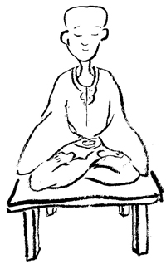

————————————————————
(1) 铃木大拙《禅与日本文化》第7-8页。——原注
(2) 铃木大拙《禅与日本文化》第46-47页。——原注

译后语
余觉中

这是一本常读常新的经典之作，也是东西方文化交融的奇妙之作，每次读它，总会带来心灵的启迪，总会发出由衷的赞叹。

老子说：“道，可道，非常道。”道既是可道的，又是不可道的。可道的一面，我们现在叫做相对真理。不可道的一面，是永恒不变的“常道”，我们称之为绝对真理。老子所说的道与释迦佛所说的空是相对真理与绝对真理的合一。没有相对真理可道的一面的展现，便没有绝对真理不可道的一面的存有。这便是佛家所谓的“真空妙有”。不可道的是真空，可道的是妙有。两者相互依存，不可分割，这也是《心经》所说的“色不异空，空不异色”的道理。体现在技艺上，则是道术一体，道是术之本，术是道之用。术无道不立，道无术不行，两者同样不可分割。在教化上，儒家不尚空谈，而从六艺入手，但习艺的目的却不在艺上，而在悟道、明道并进而合道，走的是习艺进道的路子。

六艺其实分两个层面，第一个层面是艺的层面，也就是现在所说的技能，分礼、乐、射、御、书、数六个方面，其中礼与乐主要是“德”的外在体现，射与御主要是“体”的外在体现，书与数主要是“智”的外在体现，因此，六艺教学是体现德、智、体全面发展的培养健全人格的基础教育。第二个层面是道的层面，主要讲述六艺的原理，因此也被称作六经，即《诗》、《书》、《礼》、《乐》、《易》、《春秋》。圣人因为看到道与术本是一体，在教化上不偏于道（后世的宗教易犯此偏），也不偏于术（后世的科学易犯此偏），而是走中道，即走以术入道、以道驭术、道术并进的路子。孔子主张的“克己复礼”便是典型的中道。克己是复性的工夫，也是悟道、明道、合道的不二法门。离开克己而一味寻求言下顿悟就会误入歧途。就像赫里格尔，不经过长年的修习克服拉弓时的肌肉紧张以及做到放箭时的放下自我，他怎么可能顿悟“无艺之艺”、“人靶一体”的妙谛？禅门祖师于言下顿悟的无不是长期参悟、一朝豁然的结果。复性的工夫体现在行为上便是“复礼”，即一言一行无不合乎规矩。因为“礼”是“理”的外现，心合乎理便是复性，身合乎理便是复礼。所谓圣人即是身心完全合乎理的人，即孔子自道的“从心所欲不逾矩”。但在教法上，圣人善于因材施教，悟性高的教之以“以道驭艺”，根基浅的导之以“以艺明道”，不变的是内外兼修，本末并进。如不走中道，一味重道轻艺就会走向顽空，落入世人所说的假道学。相反，如一味重艺轻道就会产生执着而不能自拔，最终死在艺上。

在我现在看来，《学箭悟禅录》最可贵的地方还不在于它生动地向世人展现了弓禅一味、人靶不二的禅境，更在于它真切地描绘了如何达到这种境界的行之有效的教学方法，以及在悟禅过程中如何克服所遇到的种种障碍而进入悟境。因此，这本小书绝不是一般的谈禅之书，而是中国古圣开创的习艺进道的活生生的教科书，是古时六艺教育在近代的再现。只是这样的人与事出现在极其重视文化传统的邻国日本，更让我们感到古圣超越宗教与科学的中道教化系统在本土不断衰微的悲哀。

本书的奇妙还要归功于东西文化的有机结合。如果说东方文化长于不可道之道，那么西方文化则长于可道之道。既然道体或禅是不可说的，那么说了也等于白说，但不说又无法传道，所以不可说还要说。孔子说“吾欲无言”，还是留下了《论语》，老子说“不可道”，还是留下了五千言，释迦佛说“不可说，不可说”，还是说了四十九年法。因为明白了本质上的不可说，就不会在说上太下工夫，往往是随机而说，对机而说，就像禅宗的公案，容易让一般人看了感到莫名其妙，莫测高深。西方人将绝对真理看作是自在之物，认为是人不可知的，干脆不理它，于是将学问重点放在探求可知上，于是逻辑思维极其发达，理论的表述也严密而精准。作为一个擅长理论表述的西方哲学家经过六年训练又同时获得了不可道的神秘体验，再来说这不可道之道，尤其是说怎么进入这不可道之道，其道不可道的能力与效力自然与纯粹是禅师的开示，或纯粹是理论性的探讨不可同日而语。这种特殊的因缘聚合在东西方文化交流史上也是罕见的，真是可遇而不可求，这恐怕也是此书问世六十多年以来在东西方畅销不衰的一大原因。

两年前我将原译几近重译地修改了一遍，因忙于教事，未作最后定稿。自中和书塾开办以后，想以中和丛书的形式向社会公开过去的编著、译著、著作及著述，于是又重看了一遍，对某些句子又作了修改。重读译著，又有了一些新的感想，于是写上几句，算作译后语。

2010年5月7日于北京外国语大学抱一堂

